ФЕДЕРАЛЬНОЕ ГОСУДАРСТВЕННОЕ ОБРАЗОВАТЕЛЬНОЕ БЮДЖЕТНОЕ УЧРЕЖДЕНИЕ ВЫСШЕГО ОБРАЗОВАНИЯ

СТАВРОПОЛЬСКИЙ ГОСУДАРСТВЕННЫЙ АГРАРНЫЙ

УНИВЕРСИТЕТ

ОБРАБОТКА ПОЧВЫ

УЧЕБНОЕ ПОСОБИЕ

Допущено Учебно-методическим объединением вузов Российской Федерации по агрономическому образованию в качестве учебного пособия для подготовки бакалавров и магистров по направлению «Агрономия»

СТАВРОПОЛЬ 2021

УДК 631.51 (470.63)
ББК 41.43
О 23

Авторы:
Власова О.И., доктор с.-х. наук, доцент;
Дорожко Г.Р., доктор с.-х. наук, профессор;
Передериева В.М., кандидат с.-х. наук, доцент
Вольтерс И.А., кандидат с.-х. наук, доцент

В учебном пособии изложены теоретические основы и даны практические рекомендации по системам обработки почвы. Описаны современные тенденции в обработке почвы и особенности ее применения в зависимости от почвенно-климатических условий и сельскохозяйственных культур. Учебное пособие предназначено для обучающихся по программам бакалавриата и магистратуры направления Агрономия.

Рецензенты: доктор с.-х. наук, профессор Цховребов В.С.
доктор с.-х. наук, профессор Гребенников В.Г.

СОДЕРЖАНИЕ

Введение ………………………………………………………………..4
1. Теоретическое обоснование обработки почвы ……………………………5
2. Технологические процессы при обработке почвы…………………………..7
3. Физико-механические свойства пахотного слоя и качество обработки
почвы ………………………………………………………………………….. 15
4. Обработка почвы под озимые культуры ………………………………. 18
4.1 Теоретическое обоснование разноглубинности и сочетания
основных приёмов обработки почвы …………………………………… 18
4.2 Обработка чистых паров .. … ………………………………………… … 20
4.3 Обработка чёрного пара …………………………………………………… 20
4.4 Обработка раннего пара …………………………………………………… 31
4.5 Система обработки почвы под озимую пшеницу после
непаровых предшественников ………………………………………………… 33
5. Система зяблевой обработки почвы под яровые культуры …………….. 38
5.1Зяблевая обработка почвы после поздноубираемых
пропашных культур ……………………………………………. .. 39
5.2 Система зяблевой обработки почвы после озимых и яровых
колосовых культур ..…………………………………………………… 41
5.2.1 Улучшенная зябь после стерневых предшественников
с малолетним типом засорённости .. .……………………………. ….. 41
5.2.2 Послойная зябь стерневых предшественников с многолетним
типом засорённости ………………………………………………….….. 44
5.2.3 Полупаровая обработка почвы под яровые культуры после
стерневых предшественников ..…………………………………………54
5.3 Почвозащитная зяблевая обработка почвы в условиях водной
эрозии и дефляции ...……………………………………………………….57
6. Система предпосевной обработки почвы под яровые культуры …........... 63
6.1 Система предпосевной обработки почвы под яровые ранние …………..64
6.2 Система предпосевной обработки почвы под сахарную свёклу…………...67
6.3 Система предпосевной обработки почвы под подсолнечник ……..……… 68
6.4 Система предпосевной обработки почвы под поздние
яровые культуры …………………………………………………………. 68
7. Организация контроля качества обработки почвы и посева ……………...... 76
Литература ……………………………………………………………………..85

Введение

Условия для роста и развития культурных растений создаются путём применения научно обоснованного комплекса агротехнических мероприятий. Однако наиболее быстрым и эффективным средством воздействия на почву является её обработка.
В результате обработки почвы, её крошения, рыхления или уплотнения создаётся оптимальное строение пахотного слоя. Обработанная почва хорошо пропускает воду не только в пахотном слое, но и в подпахотную часть корнеобитаемого слоя. В засушливых условиях обработка почвы не только накапливает влагу, но и сохраняет её от потерь.
Обработка почвы уменьшает потенциальную засорённость почвы и предупреждает появление вредителей и болезней сельскохозяйственных культур. Она повышает эффективность чередования культур, применяемых удобрений.
Для проектирования рациональной системы обработки почвы необходимо соблюдать следующие общие принципы:
1. Дифференциации различных систем обработки для каждой группы почв и способов их использования по элементам рельефа.
2. Разноглубинности основной обработки почв для устранения плужной «подошвы», предупреждение водной эрозии и уничтожения жизнеспособности семян и жизненности многолетней растительности.
3. Сочетания отвальных и безотвальных приёмов обработки почвы для более равномерного перераспределения элементов питания и растительных остатков, удобрений и устранения неблагоприятных свойств в нижних подпахотных горизонтах.
4. Минимализация обработки почвы для сохранения естественного плодородия, снижения энергозатрат и труда за счёт совмещения нескольких технологических операций в одном проходе агрегата, уменьшение глубины обработки, применения гербицидов и удобрений.
5. Защита почв от эрозии и дефляции поверхностными и основными приёмами обработки, обеспечивающими создание микрорельефа и сохранение стерни на поверхности для водопоглощения и накопления снега.
6. Соответствия агротехнических сроков проведения приёмов обработки наступлению физической спелости почв, различных по гранулометрическому составу и элементам рельефа.
Адаптивно-ландшафтная система обработки почв позволит культурным растениям наиболее полно использовать влагу и питательные вещества для формирования максимального урожая с высоким качеством продукции и наименьшими затратами труда и средств.

- Теоретическое обоснование обработки почвы

На каждом этапе развития земледелия приёмы обработки почвы были такие, какие имелись орудия и сельскохозяйственные машины, которые производило существовавшее общество.
Первые орудия обработки почвы были ручные. Они позволяли неглубоко рыхлить почву, чтобы заделать в неё семена, возделываемых растений. В это время человек слабо представлял, что происходит с почвой и растением. Эта связь была установлена значительно позже – во времена, связанные с деятельностью М.В. Ломоносова, В.В. Докучаева, Н.М. Сибирцева, П.А. Костычева и многих других выдающихся учёных.
Новый более яркий этап в развитии обработки почвы наступает при появлении железного плуга. В отличие от сохи, плуг не только роет землю бороздой, а подымает отрезанный пласт и переворачивает его. И.М. Комов (1788) впервые предложил в России проводить двойную вспашку полей: «… лучше в два плуга или в две сохи вспахать, пустивши одну вперёд, а другую, идучи по той же борозде». Однако такая обработка почвы из-за высокой энергоёмкости не получила широкого распространения. Она была успешно решена немецким кузнецом Эккертом, сконструировавшим плуг, на одном грядиле которого помещались два корпуса: передний поменьше, названный предплужником, а задний – побольше – основным корпусом. Таким образом, в одном проходе плуга была решена задача послойного взаимного перемещения нижней и верхней частей обрабатываемого слоя.
Важный теоретический вклад в развитие обработки почвы внесли великие учёные В.Р. Вильямс, А.Г. Дояренко, Т.С. Мальцев, А.И. Бараев и другие. В результате бурного развития науки и практики была установлена взаимосвязь между приёмами обработки почвы, её плодородием и урожаем сельскохозяйственных культур. Выявленные таким образом закономерности физико-механических, физических свойств, водного, воздушного и пищевого режимов были положены в основу теории обработки почв.
На современном этапе совершенствования земледелия достоверно доказано, что многолетнюю естественную растительность, многолетние и однолетние сорняки уничтожаются разноглубинной отвальной вспашкой. Чтобы ускорить разложение растительных остатков пашут плугами с предплужниками с одновременным дроблением глыб и их прикатыванием. На тяжёлых почвах зябь пашут раньше, а на лёгких – позже, чтобы не допустить вымывания нитратов. Выровненная зябь в засушливых степях лучше сохраняет влагу, невыровненная – в низинных аккумулятивных агроландшафтах быстрее созревает для весенней обработки.
Сохраняя стерню на поверхности почвы, задерживают снег, накапливают влагу, уменьшают эрозию и дефляцию. Зябь лучше любой хорошей весенней вспашки. Ежегодная глубокая отвальная обработка плугами с предплужниками ускоряет разрушение органического вещества почвы, накапливает элементы минерального питания. Минимальная обработка почвы сохраняет её естественное плодородие, но требует высокой культуры земледелия. Диффузия и конвекция при влажности разрыва капиллярных связей находятся в прямой зависимости от строения пахотного слоя почвы. Для того чтобы снизить потери влаги, создают уплотнённую прослойку на небольшой глубине от поверхности почвы. Весной, летом и осенью уплотнением мелкокомковатых агрегатов снижают испарение влаги с поверхности почвы, создают более тесное соприкосновение семян с почвой и лучшее снабжение их водой и дружное прорастание.
Основоположник отечественной агрономии П.А. Костычев (1951) отмечал, что глыбистая пахота, на которой крупные комья не прикатывают подпахотный слой и сами проветриваются, приводит к самым большим потерям влаги.
На основании специальных исследований водного режима А.А. Измаильский (1949) пришёл к выводу, что влажность почвы зависит от вида и строения чуть ли не в большей мере, чем от атмосферных осадков.
В.Р. Вильямс (1961) обосновал ежегодную культурную вспашку плугом с предплужниками для того, чтобы извлекать на поверхность комковатую структуру, созданную в анаэробных условиях нижних горизонтов, взамен распылённой и утратившей под влиянием механического воздействия машин и орудий, физических, биологических и экологических процессов водопрочность верхнего слоя.
В засушливых степях Зауралья Т.С. Мальцев один раз в 4-5 лет безотвальными плугами рыхлил почву на 35-40 см, сохраняя на своём природном месте верхний самый плодородный слой. В промежутках времени методом провокации своевременными и качественными поверхностными приёмами уничтожал сорняки и создавал благоприятные условия для посева и ухода за культурными растениями.
В целях защиты почвы от эрозии и дефляции. А.И. Бараев отказывается как от отвальной, так и безотвальной обработок и внедряет глубокое плоскорезное рыхление, сохраняющую на поверхности почвы 70-80 % стерни для задержания снега, накопления влаги и предотвращения смыва и сноса мелкокомковатых агрегатов.
Научные учреждения России в 70-80^{-х} годах прошлого столетия в результате исследования агрофизических свойств почв пришли к выводу о том, что механическое воздействие машин и орудий на почву можно сократить в результате совмещения различных операций в одном агрегате и применения химических средств защиты растений от сорняков, вредителей и возбудителей болезней сельскохозяйственных культур.
На данном этапе развития научного земледелия задачи обработки почвы заключается в том, чтобы создать оптимальные условия для роста и развития культурных растений, сохраняя при этом её потенциальное плодородие. В севообороте эффективна разноглубинная, сочетающая отвальные, безотвальные и комбинированные приёмы, в зависимости от гранулометрического состава, влажности, солонцеватости, эродированности, засорённости, предшественника и биологии возделываемой культуры (3,5,6,10,13,24).
Контрольные вопросы:
1. Общие принципы рациональной обработки почвы
2. Задачи обработки почвы
3.Вклад российских и зарубежных ученых в развитие научных основ обработки почвы
4. Современные тенденции в обработке почвы

- Технологические процессы при обработке почвы

Для того чтобы получать максимальные урожаи, необходимо своевременно и качественно обрабатывать почву до посева, во время ухода за посевами и сразу после уборки сельскохозяйственных культур, то есть применять систему основных и поверхностных приёмов. Наиболее глубокие приёмы обработки почвы, выполненные после уборки предшественника до посева последующей культуры, называются основными. До и после основной обработки почвы применяются поверхностные, выполняемые на меньшую глубину. Чтобы создать оптимальные условия на весь период вегетации сельскохозяйственных растений все приёмы обработки выполняются согласно принятой системе в последовательности в зависимости от физических свойств почвы, её засорённости, механического состава, эродированности, предшественника и технологии возделывания сельскохозяйственной культуры. Правильно выбрать нужный приём обработки почвы возможно только на основе глубоких знаний технологических процессов, которые выполняются рабочими органами сельскохозяйственных машин и орудий при воздействии на неё. Основными из них являются: оборачивание, рыхление, перемешивание, уплотнение, выравнивание, подрезание сорняков, создание борозд и гребней, сохранение стерни на поверхности почвы.
Оборачивание - взаимное перемещение горизонтов почвы в вертикальном направлении.
От посева до уборки урожая происходит дифференциация плодородия горизонтов пахотного слоя почвы. Вследствие большого количества корней и меньшей влажности почвы верхняя его часть имеет более высокую связность, чем нижняя. Поэтому для более совершенного оборачивания, крошения и рыхления отвальные плуги снабжаются предплужниками. Они устанавливаются впереди корпуса плуга. Носок лемеха предплужника выступает вперёд по отношению к носку лемеха основного корпуса плуга на 25-30 см. Предплужник сбрасывает на дно борозды верхнюю часть пахотного слоя толщиной 10-12 см с пожнивными остатками, с осыпавшимися до и после уборки урожая семенами сорных растений, вредителями сельскохозяйственных культур и возбудителями болезней. Нижняя часть пахотного слоя, отделённая от верхней, более связанной его части, хорошо крошится на отвале корпуса и засыпает сброшенную в борозду почву рыхлой мелкокомковатой массой. При этом создаются более благоприятные условия для минерализации растительных остатков по сравнению с обработкой плугом без предплужников.
Оборачивание лучше выполняется плугами ПНЛ-8-40, ПНИ-8-40, ПЛ-5-40, ПНЯ-4-42, а также ПГП-3-40А и ПНО-3-35. Замена в них предплужников углоснимами увеличивает полезное пространство между корпусами, уменьшает забивание и повышает надёжность технологического процесса.
При движении агрегата по полю углосним отделяет верхний слой почвы, переворачивает его и укладывает на дно борозды. Уложенный слой закрывается пластом, поднимаемым оборотным корпусом, в результате чего достигается полная, глубокая заделка сорняков, пожнивных остатков, удобрений и необходимое качество крошения. Для проведения одновременно с пахотой боронования плуг комплектуется прицепкой для борон или катков.
Для глубокой пахоты под технические и другие культуры применяются ярусные плуги. При обработке почвы такими плугами корпус верхнего яруса подрезает верхний слой пахотного горизонта на глубину до 18 см, переворачивает его и укладывает на дно предыдущей борозды. Уплотнённый слой также закрывается пластом, поднимаемым и оборачиваемым корпусом нижнего яруса, происходит полная и глубокая заделка сорняков и пожнивных остатков.
Для глубокой пахоты без свальных гребней и развальных борозд под зерновые и технические культуры используют ПНО-3-35. Состоит из рамы право- и левооборачивающих корпусов. При поступательном движении плуга правооборачивающие рабочие органы заглубляются в почву на установленную опорным колесом глубину. Углосним подрезает верхний слой почвы, оборачивает его и сбрасывает на дно борозды. Лемех подрезает основной слой, который, двигаясь по отвалу, оборачивается. На отвале имеется перо для улучшения оборота пласта. После выезда из загона осуществляется поворот рамы плуга на 180⁰, и вспашка производится левооборачивающими корпусами. Пахота ведётся челночным способом без разбивки загонов. Производительность и качество вспашки значительно выше по сравнению с плугом ПЛН-3-35.
Рыхление – образование более крупных пор между агрегатами почвы. После рыхления и крошения комочки почвы становятся мельче и, располагаясь рыхло, увеличивают её пористость и аэрацию. Вследствие этого улучшается водо- и воздухопроницаемость, усиливается разложение органического вещества.
Пахотный слой почвы, благоприятный по размерам и водопрочности структуры, если он долгое время не обрабатывается, не сохраняет оптимальное строение, созданное приёмом обработки почвы. Периодически сменяющиеся выпадение осадков и высушивание почвы приводят её к самоуплотнению. Тесное размещение почвенных комочков создаёт твёрдую корку, которая усиливает потери воды и задерживает рост растений.
Глинистые и тяжелосуглинистые почвы уплотняются значительно быстрее, чем песчаные.
Своевременное рыхление физически спелой почвы проводится с хорошим крошением. Почвы, обрабатываемые в сухом состоянии, обладают высокой связностью, образуют глыбы и резко снижают производительность труда.
Рыхление, которое выполняется на парах во вторую половину лета, а также на полупаровой обработке почвы под озимую пшеницу, проводят на глубину заделки семян. В междурядиях пропашных культур глубина рыхления увеличивается до 10-12 см, чтобы уменьшить потери влаги. Зябь рыхлят на мощность пахотного слоя, а на некоторых типах почвы даже с обработкой подпахотных горизонтов.
Для рыхления применяют плоскорезы-глубокорыхлители, плуги без отвалов, плуги-чизели, дисковые лущильники, различные культиваторы и бороны. Хорошее рыхление обеспечивают орудия с вращающимися рабочими органами – фрезы и ротационные машины.
Для рыхления почв по отвальным и безотвальным фонам с углублением пахотного горизонта, на склонах и паровых полях используются плуги-глубокорыхлители чизельные ПЧ-2,5, ПЧ-4,5. Работа плуга осуществляется челночным способом. При заглублении в почву долото рыхлителя скалывает и поднимает вверх слой почвы, обтекатель со стойкой раздвигает почву в обе стороны и разрыхляет её. Устанавливаемые взамен долот стрельчатые лапы применяются при работе на глубине до 30 см для более интенсивного рыхления и подрезания сорных растений.
Для основной обработки чистых паров с максимальным сохранением стерни и других пожнивных остатков, для борьбы с горчаком могут использоваться ПГ-3-5, ПГ-3-100, КПГ-250А. Рыхление почвы производится без оборота пласта на глубину 10-30 см. Плоскорежущие ножи, оборудованные лемехами с двухсторонней режущей частью. Для одновременного внесения минеральных удобрений приспособлен глубокорыхлитель-удобритель навесной ГУН-4. При движении агрегата вращение от колеса передаётся на валы дозаторов, а затем – на тарелки. Удобрения дозами по тукопроводу попадают в подлаповое пространство рабочего органа. Для равномерного распределения туков по ширине захвата в тукопровод подаётся воздух от вентилятора.
Для основной безотвальной обработки почвы до 30 см, а также поверхностной успешно зарекомендовали комбинированные агрегаты КАО-2 и КАО-10. Технологические процессы агрегаты осуществляют следующим образом: крылья плоскорежущей лапы подрезают верхний слой почвы на глубину 8-10 см, разрыхляют и укладывают на подошву без оборота, рыхлитель подрезает монолит до глубины 30 см, пласт, перемещаясь по поверхности долота, разрыхляется и укладывается на дно, дополнительное приспособление дробит комья, рыхлит и выравнивает верхний слой, уплотняет подповерхностный слой.
При уходе за паром и предпосевной обработке почвы используются также разработанные для этих целей комбинированные агрегаты. Комбинированный агрегат многоцелевой КУМ-4 за один проход выполняет четыре технологических операции: рыхление верхнего слоя почвы на глубину 6-8 см дисковыми рабочими органами, рыхление нижнего слоя узкозахватными плоскорезными рабочими органами, подрезание сорняков, выравнивание и дробление глыб лопастями барабана-измельчителя, рыхление верхнего слоя и уплотнение почвы зубьями и штангами катка.
Перемешивание – создание однородного состояния пахотного слоя почвы. Этой технологической операцией достигается распределение продуктов разложения растительных остатков, удобрений, жнивья в толще пахотного слоя. Она способствует лучшему использованию труднодоступных питательных веществ благодаря более равномерному распределению микроорганизмов. Перемешивание особенно необходимо, когда к плодородному слою частично припахивается некоторая часть с менее плодородного слоя, с последующим равномерным распределением её в пахотном горизонте.
Отрицательный результат даёт перемешивание, когда необходимо глубоко заделать семена и отрезки корней, корневищ сорных растений для удушения, истощения и гибели.
Перемешивание достигается рыхлящими, но необорачивающими орудиями. Особенно хорошо создаётся однородный слой почвенными фрезами, дисковыми боронами и лущильниками.
Уплотнение – создание более мелких пор между агрегатами почвы. В условиях высокой влажности, когда все капиллярные поры заполнены водой, с поверхности почвы происходит интенсивное испарение. Для того чтобы снизить потери воды, в это время проводят рыхление боронованием или культивацией, обеспечивающее разрыв капиллярных связей. Создание более мелких пор между агрегатами снижает скорость диффузии, а, следовательно, и потери воды. Уменьшая объём некапиллярных пор уплотнением верхнего пахотного слоя, можно значительно ослабить диффузное испарение, которое достигает самых высоких показателей в засушливых районах или при сухой весне в районах достаточного увлажнения.
На парах и полупаровой обработке почвы под озимую пшеницу для этих целей создают уплотнённую прослойку на глубине заделки семян. Главная её функция – уменьшить проветриваемость пахотного слоя, сохранить не только влагу летних осадков, но и накапливать конденсирующуюся из паров воды. Уплотнение почвы создаёт более твёрдое ложе для семян сельскохозяйственных культур, обеспечивающее благоприятные условия для их прорастания и особенно перезимовки озимых культур.
Послепосевное уплотнение способствует лучшему соприкосновению заделанных семян с почвенными частицами, вследствие чего семена быстрее набухают и дают дружные всходы. После уплотнения всходы появляются на несколько дней раньше и увеличивается полевая всхожесть семян.
Для мелкосемянных культур уплотнение желательно проводить до посева, чтобы предупредить чрезмерно глубокую заделку семян и для улучшения после посева контакта их с почвой.
На выровненных прикатыванием участках улучшаются условия проведения последующих работ – по уходу за посевами, уборки урожая.
Уплотнение поверхности пахотного слоя в степных условиях предупреждает возможность выдувания мелких частичек почвы при сильном ветре.
Уплотнение оказывает положительное влияние и на температуру пахотного слоя. Почва после уплотнения прогревается быстрее, потому что сближенные почвенные отдельности повышают теплопроводность и тем самым способствуют более быстрому распространению тепла.
При возделывании рапса, свёклы и зерновых культур, для предпосевного и послепосевного прикатывания почвы предназначен каток кольчато-зубчатый КЗК-10. Кольчатые диски с выступами разрушают крупные комья и

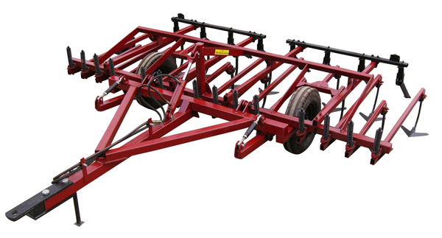
Рисунок 1- Культиватор КПС-4

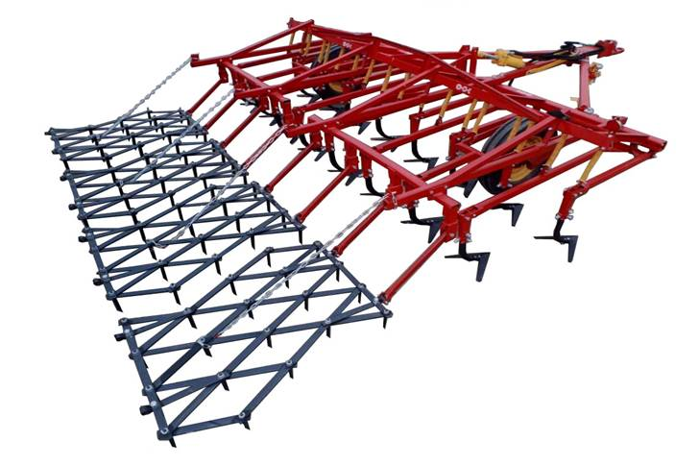

Рисунок 2- Культиватор в сцепе с бороной (КПС4+4БЗСС-1)

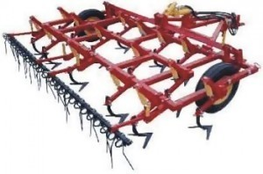

Рисунок 3- Культиватор КСП-4,2
производят уплотнение подповерхностного слоя, а зубчатые диски выравнивают поле.
Для предпосевной обработки почвы и паров с одновременным боронованием пружинной боронкой и выравниванием с дополнительным крошением планчатым катком, применяется КПК-8 и КПК-4-01 на стойке устанавливаются сменные стрельчатые или специальные рыхлительные лапы, пружинный зуб и планчатый ротор. Подвеска рабочих органов обеспечивает их вибрацию в почве и предохраняет от поломки. Пружинный зуб новой конструкции дополнительно крошит почву, вычёсывает сорняки и, не забиваясь, сбрасывает их на поверхность поля. Планчатый ротор крошит и выравнивает поверхность почвы, а также КПС4+4БЗСС-1, КПС-4 и КСП-4,2 (рис. 1,2,3).
Выравнивание – устранение неровностей поверхностей почвы, имеет значение во всех природных зонах, так как создаются лучшие условия для посева и ухода за посевами. При посеве на поле с невыровненной поверхностью семена размещаются по-разному: часть их заделывается глубже, другие – мельче или остаются на поверхности. Всходы появляются недружно и бывают изреженные.
Гребнистая, волнистая или глыбистая поверхность почвы испаряет влаги больше, чем выровненная. После выравнивания снижается взаимодействие пахотного слоя почвы с атмосферой. В степных засушливых районах выровненное и мелкокомковатое состояние зяби с хорошим строением даёт положительные результаты как по сохранению влаги, так и по созданию условий для минерализации органического вещества.
Хорошо выравнивают микропонижения выравниватели ВП-8А, ВПН-5,6А, бороны-мотыги БМШ-15, БМШ-20 и орудия для предпосевной обработки ОП-12.
Выравниватель почвы ВПН-5,6 предназначен для выравнивания микрорельефа почвы под посев сахарной свёклы и других технических культур с одновременным боронованием.
Бороны-мотыги применяются для лущения стерни, рыхления поверхности полей, покрытых стерневыми и другими пожнивными остатками, с целью сохранения влаги в почве, заделки семян сорняков и падалицы культурных растений, выравнивания микронеровностей от предшествующей обработки, весеннего боронования озимых и пропашных культур и ухода за многолетними травами.
Для выравнивания зяби, пашни под озимые культуры заслуженно используют бороны, культиваторы, шлейфы и катки.
Для выравнивания с одновременным рыхлением, прикатыванием при предпосевной обработке используют агрегаты РВК-7,2 и РВК-5,4.
Агрегат комбинированный для предпосевной обработки почвы РВК-7,2 по сравнению с комплексами одно-операционных машин на предпосевной обработке почвы обеспечивает сокращение затрат на 20-64 %, числа проходов машин по полю в 2 раза.
Сохранение стерни и пожнивных остатков на поверхности почвы достигается при плоскорезной обработке. Её проводят плоскорежущими орудиями, игольчатыми боронами, стерневыми сеялками.
Более глубокую обработку выполняют плоскорезами глубокорыхлителями ПГ-3-100, КПГ-250А, ГУН-4, ПГ-3-5.
Поверхностную обработку выполняют культиваторами-плоскорезами. Для основной и предпосевной обработки почвы с сохранением стерни предназначен КПЭ-3,8А. Для осенней обработки стерневых полей и предпосевной обработки почвы после пропашных культур и паров эффективны культиваторы тяжёлые секционные КТС-10-2 и КТС-10-1. Применение этих широкозахватных культиваторов по сравнению с агрегатом, состоящим из двух культиваторов КПЭ-3,8А со сцепкой СП-16А, обеспечивает повышение производительности труда на 8-27 % и снижает металлоёмкость на 33,3 %, улучшает условия труда.
Для предпосевной и сплошной обработки паров применяются культиваторы широкозахватные бесцепочные КШУ-18 и КШУ-12, которые, по сравнению с агрегатами СП-11 + 2КПС-4 + 8БЗСС-1,0, повышают производительность в час основного времени на 38 % и снижают затраты на 34 %. Культиваторы оснащены универсальными стрельчатыми (330 мм) и рыхлительными (150 мм) лапами, С-образными зубьями, заравнивающими приспособлениями: двойной пружинной и роторной боронами.
Эффективность приёма основной и поверхностной обработки почвы определяется, прежде всего, его технологическими операциями – оборачиванием, крошением, уплотнением, выравниванием, сохранением стерни на поверхности поля. В свою очередь, качество их выполнения зависит от конструкции применяемых орудий: формы предплужника, отвала, типа культиваторной лапы, количества выполняемых операций в одном проходе агрегата.
Контрольные вопросы:
1. Функции технологических операций
2. Технологические операции, их роль в оптимизации факторов почвенного плодородия
3. Машины и орудия, используемые при выполнении технологических операций
3. Физико-механические свойства пахотного слоя
и качество обработки почвы

Несмотря на большую роль, которую играют орудия в основной и поверхностной обработке почвы, её качество определяется физико-механическими свойствами пахотного слоя. К важным из них относятся пластичность, липкость, набухание, усадка, связность, твёрдость и сопротивление при обработке.
Одно из главных технологических свойств почвы – это её способность изменять свою форму и сохранять созданную под механическим воздействием на неё рабочих органов машин. Пластичность зависит от степени увлажнения, механического состава, состава и соотношения поглощённых катионов. Верхний предел пластичности или предел текучести – влажность почвы, когда стандартный конус под собственной массой в 76 г погружается в почвенный образец на 10 см, а нижний, или предел раскатывания – влажность, при которой образец почвы можно раскатать в шнур диаметром 3 мм без образования в нём разрывов.
Пластичность, таким образом, связана с механическим составом почвы. Глинистые почвы имеют более высокую пластичность (более 17); суглинистые – в пределах 7-17; супеси – менее 7; пески непластичны.
Существенное влияние на пластичность оказывают также состав поглощённых катионов и содержание гумуса. Наибольшей пластичностью отличаются солонцовые глинистые почвы, содержащие 25-30 % и больше обменного натрия от ёмкости поглощения, наименьшей – почвы, насыщенные кальцием и магнием. При высоком содержании гумуса пластичность почвы уменьшается.
Однако при определённой влажности, приближающейся к верхнему пределу пластичности, почва не только плохо крошится, но и сильно прилипает к рабочим поверхностям почвообрабатывающих орудий. Высокогумусированные чернозёмы с водопрочной структурой проявляют липкость при влажности почвы выше 30 %. У глинистых почв липкость наиболее значительная, чем у песчаных.
С липкостью связано такое важное агрономическое свойство почвы как физическая спелость, когда при обработке исчезает свойство прилипать к орудиям и появляется способность крошиться на агрегаты. Благоприятные условия для обработки глинистых и солонцовых почв, создаются при более узком интервале между верхней и нижней границей полевой влажности. Физическая спелость чернозёмов колеблется от 15 до 25 % абсолютной влажности, а каштановых солонцеватых – от 13 до 20.
При вспашке тяжёлой почвы в переувлажнённом состоянии пласт не крошится – он примазывается, блестит, затем сильно затвердевает и быстро теряет влагу. Вспашка тяжёлой почвы в сухом состоянии приводит к появлению крупных глыб и комьев.
Если на переувлажнённой почве тяговые усилия возрастают вследствие залипания орудий, то на сухой почве – вследствие повышенной связности между частицами.
Весной легкие почвы поспевают на 5-7 дней раньше, чем суглинистые, а тем более глинистые. Почвы на южных склонах поспевают раньше, чем на западных, а тем более – на северных. На крутых склонах почва просыхает раньше, чем на пологих и, в особенности, в пониженных местах ландшафта.
На практике часто отмечается противоречие между календарными сроками выполнения приёма и состоянием влажности почвы: срок выполнения наступил, а обрабатывать поле нельзя – оно находится в переувлажнённом состоянии. Поэтому очень важно вести наблюдение за наступлением спелости почвы и производить работу выборочно. Однако научный опыт и практика показывают, что ранняя зябь даже пересохшей почвы лучше, чем поздняя по спелой почве (7,14,17,18,19,25).
Набухание почвы – увеличение объёма при увлажнении присуще тяжёлым почвам, содержащим большое количество коллоидов. Минералы монтмориллонитовой группы с расширяющейся кристаллической решёткой больше набухают, чем минералы каолинитовой группы. При насыщении почвы натрием набухание достигает 120-150 %, тогда как при насыщении почв двух- и трёхвалентными катионами кальция и магния значительного увеличения в объёме не наблюдается. Вследствие набухания частички почвы могут быть настолько разделены плёнками воды, что это приводит к разрушению структуры.
Чем больше набухание, тем сильнее усадка почвы. Сокращение объёма почвы при высыхании сопровождается образованием многочисленных трещин, разрывом корней растений, усилением физического испарения влаги.
Однако такие важнейшие технологические свойства, как связность и твёрдость, определяют энергетические затраты, расход горючего, смазочных материалов и износ сельскохозяйственной техники.
Наибольшей связностью обладают глинистые почвы, наименьшей – песчаные. Почвы в сухом состоянии имеют максимальную связность.
Твёрдость – сопротивление, которое оказывает почва проникновению в неё под давлением какого-либо тела. Высокая твёрдость – признак плохих физико-химических и агрофизических свойств почв. В этих условиях требуются большие затраты энергии на обработку, затрудняется прорастание семян, корни плохо проникают в почву. Она хуже пропускает влагу и воздух.
Твёрдость почвы зависит от её увлажнения, структуры. Распылённая структура почвы при высыхании оказывает значительно большее механическое сопротивление, чем комковато-зернистая. У чернозёмов, насыщенных кальцием, она в 10-15 раз меньше, чем у солонцов.
Прямое влияние на твёрдость почвы и её связность гранулометрический состав. Сопротивление раздавливанию тяжёлых глин после высушивания достигает 150-180 кг/см².
Наименьшим удельным сопротивлением характеризуются ненасыщенные основаниями почвы лёгкого механического состава – супесчаные и песчаные, самым большим – тяжелосуглинистые и глинистые почвы солонцового типа, содержащие более 20-30 % натрия от ёмкости поглощения.
Максимальное удельное сопротивление наблюдается при влажности устойчивого завядания, максимальное – при средней увлажнённости почвы (18-20 %).
Общие физические и физико-механические свойства почв изменяются при сельскохозяйственном использовании их в результате воздействия приёмов обработки, химической мелиорации и чередования культур в севооборотах.
Контрольные вопросы
1. Физико-механические свойства пахотного слоя
2. Влияния почвенно-климатических условий на физико-механические свойства почвы
3. Качество обработки почвы

4. Обработка почвы под озимые культуры

4.1 Теоретическое обоснование разноглубинности в системе обработки почвы

Озимая пшеница лучше использует осенние и зимние осадки, потребляет влаги значительно больше, чем яровая пшеница. Это связано, прежде всего, с тем, что она имеет более продолжительный период вегетации и формирует более высокие урожаи.
Оптимальными сроками сева озимой пшеницы для большей части территории края – 20 сентября – 10 октября. Эти даты примерно совпадают с датами перехода температуры воздуха через 17-15 ⁰С. На первом этапе роста и развития растений большое значение имеют метеорологические факторы, определяющие формирование всходов: температура воздуха и почвы, а также влажность.
Однако влагообеспеченность почвы в оптимальные сроки сева не всегда соответствует требованиям растений в этот период. Для своевременного появления дружных всходов необходимо, чтобы продуктивная влага в пахотном слое почвы составляла 25-35 см. Запасы влаги порядка 15 мм обеспечивают только удовлетворительные всходы, при запасах менее 10 мм всходы бывают обычно плохие, очень изреженные, а при запасах менее 5 мм – вообще не появляются.
Эффективное плодородие почв при возделывании озимой пшеницы зависит от агрофизических свойств. Высокой водопроницаемостью, порозностью и влажностью обладают структурные почвы. Они хорошо удерживают влагу, меньше подвергаются дефляции, в них создаются благоприятные водный, воздушный и тепловой режимы, необходимые для активной микробиологической деятельности, обеспечивающей накопление питательных веществ (4,8,9).
По Н.А. Качинскому наиболее благоприятными агрономическими свойствами обладают почвенные агрегаты величиной от 0,5 до 10 мм, другие исследователи считают агрегаты 0,25-7 мм.
Плотность почвы также важна для роста и развития растений. Растения одинаково плохо реагируют как на очень плотное сложение, так и на очень рыхлое сложение почвенных агрегатов. Чрезмерно рыхлые почвы не способны удерживать влагу, в ней нет необходимого контакта почвенных частиц с прорастающими семенами, а в дальнейшем – с почвенной системой. Урожайность озимой пшеницы даже в условиях достаточного увлажнения снижается на 15 %.
В излишне уплотнённой почве (1,43 и 1,52 г/см3) нарушаются воздухо- и газообмен, повышается содержание недоступной влаги, замедляются процессы нитрификации в 2,5-3,3 раза, а урожайность при тех же условиях увлажнения, что и при очень рыхлом сложении, снижается на 24-35 %.
Оптимальное сложение пахотного слоя почвы – 1,22– 1,30 г/см³, обеспечивающее максимальную урожайность озимой пшеницы – 50,0 ц/га или 100 %.
Для озимой пшеницы, по многочисленным данным исследователей, оптимальным строением пахотного слоя почвы считается плотность (d)1,10-1,30 г/см³, общая порозность (v) – 58-53 % .
Обработка почвы при возделывании сельскохозяйственных культур является самой энергоёмкой операцией – 40 % энергетических и 25 % трудовых затрат от всего объёма работ. Повсеместно применяемая глубокая обработка не всегда сохраняет влагу, но распыляет и эродирует почву. Несвоевременная вспашка под озимую пшеницу в засушливые годы образует глыбы, а всходы при этом изреженные или полностью гибнут. Всё возрастающая проблема ресурсосбережения также вызывает необходимость сокращения глубины и числа обработок, замены вспашки поверхностными приёмами, выполняемыми комбинированными агрегатами, и особенно в сочетании с химическими средствами защиты растений и внесением удобрений (9,11,12,13,15,23).
Типичные и обыкновенные чернозёмы края имеют равновесную плотность сложения 1,2-1,35 г/см³, близкую к оптимальной для озимой пшеницы, способствует накоплению и сохранению влаги в осенне-зимний период. Замена отвальной вспашки под озимую пшеницу после парозанимающих, зернобобовых и пропашных культур поверхностной, особенно с применением комбинированных агрегатов, повышает урожай зерна на 0,7-2,1 ц/га, сокращает прямые затраты на 3,2-5,8 руб/га, а рабочего времени в 2,1 – 3,2 раза.
Разноглубинная, дифференцированная основная обработка почвы под озимую пшеницу позволяет решать следующие задачи:
-создание оптимального строения пахотного слоя почвы для сохранения и накопления влаги в достаточном количестве к оптимальным срокам сева, мобилизации питательных веществ, необходимых для первого этапа осеннего развития всходов;
-защита почвы от водной эрозии и дефляции;
-своевременную и полную заделку растительных остатков, органических и минеральных удобрений;
-обеспечении пахотного слой почвы чистого от семян, вегетативных органов размножения сорняков, возбудителей болезней и вредителей методом провокации и глубокой отвальной вспашки;
-создание благоприятных условий для выщелачивания из верхних слоёв солончаковых и солонцовых почв обменного натрия и водорастворимых солей за пределы корнеобитаемого слоя;
-сохранение стерни на поверхности почвы агроландшафтов, подверженных водной эрозии и дефляции;
-выравнивание поверхности поля и создание уплотнённого ложа на глубине заделки семян;
-своевременное и качественное выполнение технологических операций основных и поверхностных приёмов обработки почвы в соответствии с её технологическими свойствами.
Для успешного решения этих и других задач, возникающих в связи с особенностями агроландшафтов, необходимо разработать дифференцировано системы основной обработки почвы в зависимости от предшественников, засорённости, технической оснащённости, обеспечивающие получение максимального урожая с высоким качеством зерна и наименьшими затратами труда и средств на единицу площади (1,2,16,21,22) .

4.2 Обработка чистых паров

Все задачи, стоящие перед обработкой почвы под озимую пшеницу, наиболее полно решаются в системе чистого пара. Она из самых древних систем, которая применялась в период господства экстенсивного земледелия, широко используется и в настоящее время, хотя никак не вписывается в экологическую систему. В течение года и более почва тщательно обрабатывается, удобряется органическими и минеральными источниками питания, но остаётся с открытой, незащищённой от водной эрозии и дефляции, поверхностью.
Чистые пары в зависимости от сроков основной обработки почвы делят на два вида:
-чёрные пары – отвальный или безотвальный, обрабатываются с осени в год уборки предшественника;
-ранние – обрабатываются с осени – поверхностно с оставлением стерни на поверхности, либо не обрабатываются вовсе, но в том и другом случае основная обработка, чаще всего отвальная, выполняется весной следующего года – в год посева озимой пшеницы.
В восточных районах края используются оба вида чистых паров в зависимости от агроландшафта. На посевах, не требующих специальных агротехнических и мелиоративных приёмов, позволяющих возделывать озимую пшеницу при нормативной зональной агротехнике, применяют чёрный пар.
На эродированных, солонцеватых, каменистых почвах чистый пар эффективно обрабатывать рано весной.

4.2.1 Обработка чёрного пара

Система основной обработки почвы с осени проектируется в зависимости от предшественника, засорённости и гранулометрического состава по одному из вариантов зяби: улучшенная, полупаровая, послойная, почвозащитная и обычная.
Таблица 1- Система обработки черного пара

Приемы обработки | Глубина, см | Агротехнические сроки проведения обработок | Сельскохозяйственные машины и орудия
1 | 2 | 3 | 4
Пар черный (предшественник - колосовые, пропашные культуры)
Общепринятая технология
1. Лущение стерни пожнивное | 6-8 | вслед за уборкой | Catros 3001; Рубин 9300;  ЛДГ–20; ЛД-14; или лемешный лущильник ППЛ-10-25
2. Лущение стерни повторное (при необходимости) | 8-10 | при появлении всходов сорняков | КПЭ -3,8; Catros 3001; Рубин 9300;  ЛДГ–20; ЛД-14;
3. Вспашка | 20-22 | осенью | ПВ-5-40; ПНЛ -8-40
4. Ранневесеннее боронование | - | при поспевании почвы | СБП -21,0
5. Культивация | 10-12 | при появлении сорняков | КП-15; КШУ-12
6. Культивация | 8-10 | при появлении сорняков | КП-15; КШУ-12
7. Культивация | 6-8 | при появлении сорняков | КП-15; КШУ-12
8. Боронование самостоятельное |  | при наличии корки после дождя | СБП-21,0
9. Предпосевная культивация | 5-7 | перед севом | КП-15; КПП-15

Общепринятая технология обработки черного пара предусматривает сразу после уборки озимых зерновых культур с целью уничтожения сорной растительности, измельчения и заделки растительных остатков для быстрого разложения и снижения инфекционного начала корневых гнилей, мучнистой росы, септориоза и др. заболеваний, заделки в почву семян зимующих и яровых ранних сорняков проводится дисковое лущение почвы на глубину 6-8 см. При наличии на поле злостных корнеотпрысковых и корневищных сорных растений, большого количества пожнивных остатков в виде соломы и листостебельной массы необходимо провести повторное дисковое лущение на глубину 8-10 см. Чем быстрее и глубже будет проведено лущение, тем больше сохранится в ней влаги (табл.1).
Основную обработку почвы в виде вспашки пара черного надо проводить в осеннее время по мере повышения влажности почвы с целью более качественной её обработки. Вспашка должна быть гребнистой для лучшего задержания снега.
Весной, по мере созревания почвы с целью выравнивания, разрушения корки, уничтожения всходов зимующих, озимых и яровых ранних сорняков проводится боронование зубовыми боронами БЗТС-1.
В дальнейшем обработка почвы зависит от фитосанитарного состояния. По мере проявления всходов сорняков проводятся культивация паровыми культиваторами. Для лучшей аэрации почвы первую культивацию почвы проводят на глубину 10-12 см, вторую – на 8-10, все последующие – на 6-8 см.
После летних осадков в виде ливня, как правило, на пашне формируется почвенная корка, которая способствует усиленному испарению влаги из почвы. Для разрушения такой корки проводят боронование зубовыми боронами. Надо иметь в виду, что зубовые бороны способны уничтожать до 95-98% всходов однолетних сорных растений.
Предпосевная культивация должна быть выполнена на одну и ту же глубину. От этого зависит дружность всходов озимой культуры, что имеет решающее значение на формирование будущего урожая культуры.

Таблица 2- Энергосберегающая технология обработки черного пара
Приемы обработки | Глубина, см | Агротехнические сроки проведения обработок | Сельскохозяйственные машины и орудия
1. Лущение стерни пожнивное | 6-8 | Сразу после уборки культуры | Catros 3001; Рубин 9300;  ЛДГ–20; ЛД-14; или лемешный лущильник ППЛ-10-25
2. Мелкая обработка | 12-14 | осенью | КПЭ-3,8; КРГ -8,6
3. Культивация весенняя | 8-10 | при появлении сорняков | КПЭ-3,8; КРГ -8,6
4. Применение гербицидов сплошного действия | 6-8 | при формировании апрельско–майской волны сорняков | ОПМ -2000
5. Боронование самостоятельное |  | при наличии корки после выпадающих осадков | СБП-21,0
6. Предпосевная культивация | 5-7 | перед севом | КП-!5, КПК-4-01

Сущность энергосберегающей технологии состоит в том, что сокращается число и глубина обработок почвы. Вместо культиваций почвы в борьбе с сорной растительностью применяют высокоэффективные гербициды пролонгированного действия, что позволяет сократить 2-3 число культиваций почвы (табл.2).
После уборки предшественника проводится дисковое лущение на глубину 6-8 см. Вместо вспашки, как одной из энергозатратных агротехнологических мероприятий, проводится мелкая обработка почвы на глубину 12-14 см тяжелыми культиваторами.
Весной первую культивацию надо проводить при появлении массовых всходов сорной растительности на глубину 8-10 см. По мере появления сорной растительности рекомендуется применение гербицидов сплошного действия, т.е. для уничтожения однолетних и многолетних однодольных и двудольных сорняков.
Предпосевную культивацию проводить на глубину 5-7 см. Разрыв между предпосевной культивацией и севом должен быть не более трёх часов.
В сентябре-начале октября проводится основная обработка почвы с одновременным боронованием. В целях выравнивания почвы целесообразно применять БМШ-15, а лучше – КПЗ-9,7, основные рабочие органы которого рыхлительного типа, а также имеются роторные боронки.
Весной рыхление почвы проводится при массовом появлении всходов сорняков в фазе «белой нити», которые уничтожаются на 90 %, а также для сохранения влаги в почве. Для этих целей можно использовать зубовые бороны или БМШ-15, а также культиватор КПЗ-9,7.
В процессе ухода за чёрным паром послойно-поверхностный метод с уменьшением глубины даёт лучшие результаты в сравнении с обработкой на постоянную глубину. После весеннего боронования, при появлении массовых всходов сорняков проводят первую глубокую культивацию культиваторами КПШ-11 (рис. 5), КТС-10-1 (рис. 6), которые лучше по сравнению с агрегатом, состоящим из двух культиваторов КПЭ-3,8А (рис.4) со сцепкой СП-11А.
Для уменьшения потерь влаги, особенно в условиях засухи первые глубокие культивации необходимо прикатать или 3 ККШ-6, а лучше катком кольчато-зубовым КЗК-10 (рис.8). Кольчатые диски с выступами разрушают крупные комья почвы и производят уплотнение подповерхностного слоя, а зубчатые диски – выравнивают поле. Можно использовать КПК-8 или КШУ-12 (рис. 8), имеющие заравнивающие приспособления с пружинными и роторными боронами. На предпосевной обработке эффективно применять культивации с одновременным прикатыванием культиватором КПК-4-01, или использовать КЗК-10 (рис.7) и КЗБ-21, особенно в сухую погоду. В процессе проведения поверхностной обработки, уничтожая сорняки, почву обрабатывать только на 6-8 см для создания уплотнённого ложа.
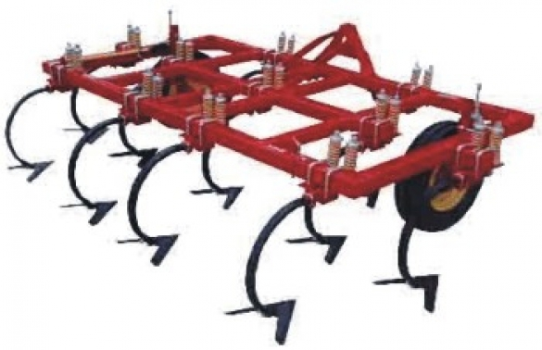
Рисунок 4- Культиватор КПЭ-3,8
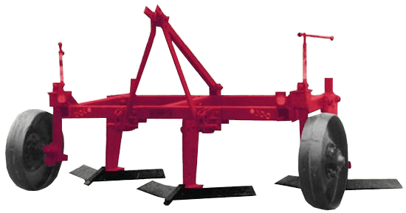

Рисунок 5- Культиватор-плоскорез широкозахватный КПШ-11.

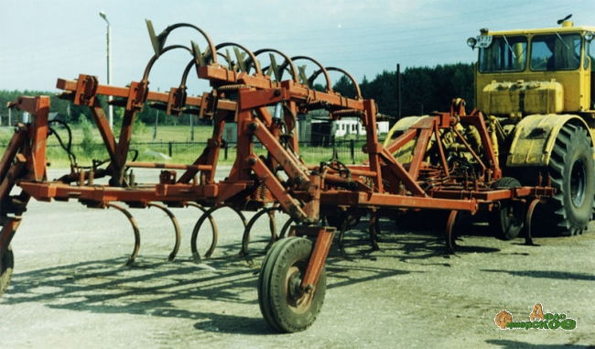

Рисунок 6- Культиватор тяжёлый секционный КТС –10-1.

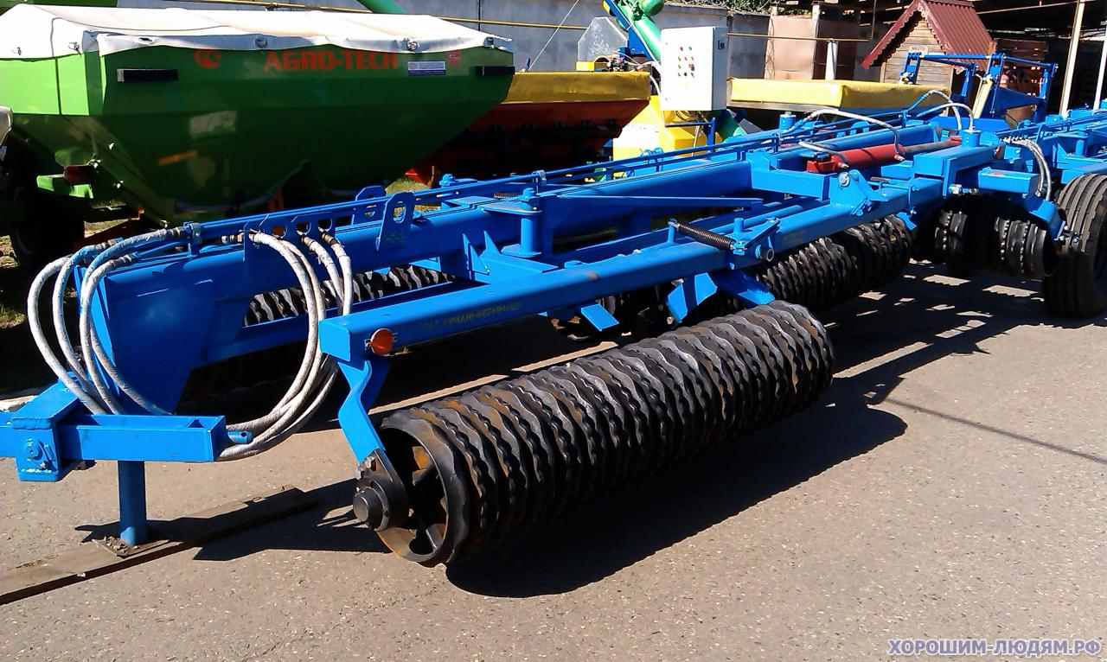
Рисунок 7- Каток кольчато-зубчатый КЗК-10.
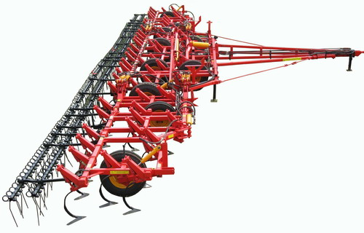

Рисунок 8- Культиватор широкозахватный бессцепочный КШУ-12
В отличие от основной обработки чёрного пара после стерневых предшественников основная обработка после подсолнечника проводится в сжатые сроки и комплексно: уборки с измельчением и разбрасыванием стеблей по полю приспособлением ПСП-10, дискование в два следа и глубокое рыхление или вспашка.
Сразу в день уборки урожая подсолнечника проводится поверхностная обработка дисковой тяжёлой бороной БДТ-6,6, а ещё лучше, если применять борону дисковую тяжёлую БДТ-10, которая повышает производительность труда на 28-90 %, кроме того, она имеет приспособление для подготовки почвы в допосевное состояние: на левой и правой рамах закреплены игольчатые батареи. Угол атаки игольчатых батарей регулируется изменением угла атаки дисковых батарей бороны и определяется его величиной
Второе дискование проводится после завершения уборки урожая со всего поля в тот же день в перпендикулярном или под углом к направлению первого дискования.
Для глубокого рыхления паровых полей с углублением пахотного горизонта на склонах предназначен плуг-глубокорыхлитель чизельный ПЧ-4,5. Применение чизельного плуга вместо плуга ПТК-9-35 увеличивает производительность труда на 33 %.
Весенне-летняя послойно-поверхностная обработка с уменьшением глубины проводится также, как и в системе отвального черного пара. Последовательность и глубина приемов обработки изменяется в зависимости от физической спелости почвы, появление массовых всходов или отрастание побегов сорняков. Главная задача – создать уплотненное ложе на глубине заделки семян и максимально сохранить весенне-летнюю влагу, что важно также и для накопления элементов питания в доступной для растения форме.
В условиях водной эрозии или дефляции почвозащитный чёрный пар также обрабатывается с осени, но противоэрозионными орудиями, которые либо максимально сохраняют стерню на поверхности почвы, либо увеличивают способность ее поглощать влагу в глубокие слои (табл.3).

Таблица 3 – Обработка пара черного почвозащитного
Приемы обработки | Глубина, см | Агротехнические сроки проведения обработок | Сельскохозяйственные машины и орудия
Общепринятая технология
1. Рыхление стерни пожнивное | 6-8 | вслед за уборкой | БИГ -3; БМШ -20
2.Рыхление стерни | 20-22 | по мере появления сорняков | КПГ -250; КПГ-2-150; ПЧН -4,0
3 Культивация весенняя | 8-10 | по мере появления сорняков | КПЭ-3,8; КП-15
4. Культивация | 6-8 | по мере появления сорняков | КП-15; КПС-4
5. Боронование самостоятельное |  | при наличии корки на почве после выпадающих осадков | СБП-21,0
6. Предпосевная культивация | 5-7 | перед севом | КП-15
Энергосберегающая технология
1. Рыхление стерни пожнивное | 6-8 | вслед за уборкой | БИГ -3; БМШ -20
2. Рыхление стерни | 10-12 | по мере появления сорняков | КПЭ-3,8; КРГ -8,6
3. Культивация весенняя | 8-10 | по мере появления сорняков | КПЭ-3,8; КРГ -8,6
4. Обработка гербицидами |  | в период массового появления сорняков | ОПМ-2000
5. Предпосевная культивация | 5-7 | перед севом | КП-!5

Почвозащитная обработка почвы заключается в том, что растительные остатки предшествующей культуры остаются на пашне, обработку почвы ведут орудиями с плоскорежущими рабочими органами.
После уборки предшествующей культуры проводят рыхление стерни игольчатыми боронами. Такой прием обработки почвы разрушает уплотненный верхний слой почвы, уничтожает всходы сорняков, сохраняет влагу в почве. При наличии высокой засоренности поля применяют гербициды сплошного действия. В осеннее время осуществляют рыхление стерни на глубину 20-22 см тяжелыми орудиями с плоскорежущими рабочими органами.
Такая обработка обеспечивает сохранение стерни 50-60% от первоначального состояния, что обеспечивает хорошее снегозадержание в зимнее время и практическое предотвращение таких негативных явлений как эрозия и дефляция.
По мере появления массовых всходов сорняков их уничтожают плоскорезной обработкой культиваторами КПШ–11, применение которых по сравнению с плоскорезами КПШ–9 увеличивает производительность труда на 12 %. Для дробления образовавшихся глыб и выравнивания поверхности используют также БМШ–15 М.
Плоскорезное глубокое рыхление в сентябре или начале октября выполняется плоскорезами – глубокорыхлителями ПГ-3–100 или ПГ-3-5, но лучше ГУН-4.
Весенне-летняя послойно-поверхностная обработка почвы с уменьшением глубины выполняется в той же последовательности, как и на обычных чёрных парах - по физической спелости почвы и по мере появления массовых всходов сорняков. Перед севом проводят предпосевную культивацию.
Энергосберегающая технология почвозащитного пара черного заключается в том, что в качестве основной обработки проводится рыхление почвы с оставлением растительных остатков в виде стерни и листостебельной массы на поверхности почвы. Рыхление проводится на глубину 10-12 см. В дальнейшем в борьбе с сорной растительностью проводят культивацию на 8-10 см, а в дальнейшем применяют гербициды сплошного действия. И заканчивается система обработки почвы предпосевной культивацией.

4.2.2 Обработка раннего пара

На эрозионных участках вместо черного пара применяют ранний пар, который с осени оставляют без какой либо обработки или обрабатывают поверхностно противоэрозионными орудиями типа БМШ-15, КШП-11, ПГ-3-100. Противоэрозионную устойчивость почвы достигают также разбрасыванием соломы по стерне (табл. 4).
Чем раньше наступает весна, тем большая потребность в сохранении влаги, поскольку усиливаются её потери, а ранняя вспашка переувлажнённых нижних горизонтов ведёт к образованию глыб. Таблица – Система обработки пара раннего.
Таблица 4- Система обработки раннего пара

Приемы обработки | Глубина, см | Агротехнические сроки проведения обработок | Сельскохозяйственные машины и орудия
Общепринятая технология
1. Рыхление стерни после уборки | 5-6 | вслед за уборкой | БИГ -3; БМШ -20
2.Рыхление почвы | 10-12 | по мере появления сорняков | КПЭ-3,8
3. Вспашка | 18-20 | до вылета пилильщика  (2-я декада апреля) | ПНУ -8- 40П + КНК-2-3,6
4. Культивация | 8-10 | по мере появления сорняков | КП-15; КПС-4
5. Культивация | 6-8 | по мере появления сорняков | КП-15; КПС-4
6. Предпосевная культивация | 5-7 | перед севом | КП-15; КРГ-6;  ШККС -12

Пар ранний отличается от пара черного тем, что основная обработка пара раннего проводится весной, а черного – осенью. После уборки предшествующей культуры в летне-осеннее время в борьбе с сорняками применяют либо гербициды, либо орудия с плоскорежущими рабочими органами, которые оставляют на поверхности почвы растительные остатки и подрезанные сонные растения.
Основная обработка в виде вспашки проводится весной следующего календарного года. Обычно обработка проводится в апреле месяце при появлении массовых всходов сорняков. Если предшественником является колосовая культура, то основную обработку проводят до вылета пилильщика.
Основная обработка пара раннего должна проводиться комбинированным пахотным агрегатом с включением плуга, балки для выравнивания почвы и катка для уплотнения почвы. Такая обработка существенно снижает потери влаги при основной обработке почвы. Однако надо иметь в виду, что со вспашкой раннего пара нельзя запаздывать, так как создаются условия для вылета пилильщика. В то же время к ней предъявляются определённые требования по качеству выполнения. Она, во-первых, должна обеспечить полное оборачивание пахотного слоя на глубину 20-22 см с тщательной заделкой пожнивных остатков, удобрений. При этом, во-вторых, необходимо добиваться хорошего крошения, уплотнения и выравнивания её поверхности, чтобы сохранить накопленную за зимне-весенний период влагу от испарения.
Если почва хорошо крошится, то вспашку можно проводить плугом с зубовыми боронами. Но, если весенняя засуха, то подъём ранних паров осуществляют комбинированными пахотными агрегатами или дневную норму выработки прикатывают отдельно. Особенно качественно выполняется разрушение крупных глыб и уплотнение подповерхностного слоя и выравнивание поля катком кольчато-зубчатым КЗК-10, а также комбинированной зубовой бороной КБЗ-21.
Уход за ранним паром после его вспашки состоит также из послойно-поверхностных приёмов, только исключаются из неё первые глубокие культивации.
Таблица 5 - Система обработки пара занятого

Приемы обработки | Глубина, см | Агротехнические сроки проведения обработок | Сельскохозяйственные машины и орудия
Энергосберегающая технология
1. Обработка почвы комбинированным универсальным агрегатом | 14-16 | вслед за уборкой парозанимающей культуры | АКМ-6; АКП-2,5
2. Культивация | 8-10 | по мере появления сорняков | КП-15; КПС-4
3. Культивация | 6-8 | по мере появления сорняков | КП-15; КПС-4
4. Боронование самостоятельное |  | при наличии корки на почве после выпадающих осадков | СБП-21,0
5. Предпосевная культивация | 5-7 | перед севом | КРГ-8,6 (лапа 255 мм); КП-15
Пар занятый – это один их способов интенсивного использования пашни, который заключается в том, что на этом поле выращивается культура с коротким вегетационным периодом, либо культура рано убираемая (в фазе «начало цветения») и т.д.
Вслед за уборкой парозанимающей культуры проводится мелкая обработка почвы, желательно комбинированным пахотным агрегатом, который выполняет за один проход три операции: дискование, рыхление и комкодробление и прикатывание.
После этой обработки по мере появления сорной растительности проводится целая серия культиваций, либо применяются в борьбе с сорняками гербициды (табл.5).

4.3 Система обработки почвы под озимую пшеницу после непаровых предшественников

В засушливой и зоне неустойчивого увлажнения озимая пшеница
является основным предшественником. При соблюдении должной агротехники она обеспечивает получение высоких урожаев и в зоне умеренного увлажнения.
Значение колосовых предшественников заключается в том, что они рано освобождают поле, после себя оставляют до 60 мм и более продуктивной влаги, в течение 2-3 месяцев идёт парование почвы, накопление летней влаги и питательных веществ, уничтожение сорняков.
Во всех зонах увлажнения, лучшим способом основной обработки почвы под озимую пшеницу после колосовых предшественников является полупаровая вспашка на глубину 20-22 см комбинированным пахотным агрегатом, который состоит из плуга с предплужниками, игольчатой бороны БИГ-3 и звена кольчатых катков 3ККШ-6 (табл. 6).

Таблица 6 - Система обработки почвы под озимую пшеницу после непаровых предшественников

Приемы обработки | Глубина, см | Агротехнические сроки проведения обработок | Сельскохозяйственные машины и орудия
Общепринятая технология
1. Лущение стерни | 6-8 | вслед за уборкой | Catros 3001; Рубин 9300;  ЛДГ–20; ЛД-14; или лемешный лущильник ППЛ-10-25
2. Вспашка | 16-20 | после лущения стерни | ППУ-8-40+КИК-2-3,6
3. Культивация | 6-8 | по мере появления сорняков | КП-15; КПС-4
4. Предпосевная культивация | 5-7 | перед посевом | КРГ-8,6 (лапа 255 мм); КП-15
Энергосберегающая технология
1. Обработка почвы комбинированным универсальным агрегатом | 14-16 | вслед за уборкой | АКМ-6
2. Культивация | 6-8 | по мере появления сорняков | КП-15; КПС-4
3. Предпосевная культивация | 5-7 | перед севом | КПС-4; КП-15
Пропашные предшественники
Энергосберегающая технология
1. Обработка почвы комбинированным универсальным агрегатом | 8-10 | вслед за уборкой | АКМ-6; АКМ-6,3
2. Предпосевная культивация | 5-7 | перед севом | КПС-4; КП-15
Многолетние травы
Общепринятая технология
1. Дискование | 8-10 | после уборки | БДК-6,4; БДМ-4х4П; БДК-8,0
2. Дискование в перпендикулярном направлении к первому | 12-14 | полное лишение жизнеспособности растений многолетней травы | БДК-6,4; БДМ-4х4П; БДК-8,0
3. Вспашка | 20-25 | тщательная заделка растительных остатков в почву | ПП-9-35
4. Культивация | 8-10 | по мере появления сорняков | КП-15
5. Предпосевная культивация | 6-8 | перед севом | КП-15

При повторном размещении озимой пшеницы значительно усложняется фитосанитарное состояние, для устранения которого требуется усиление химического пресса для борьбы с сорняками, вредителями и болезнями. Но целый ряд исследователей утверждают, что наибольший вред причиняют корневые гнили при повторном её размещении, а поэтому одни из эффективных приемов борьбы с ними является вспашка, в результате остатки с инфекцией помещаются на дно борозды и с помощью сапрофитной микрофлоры возбудители корневых гнилей значительно снижают свою вирулентность.
А поэтому при возделывании озимой пшеницы по озимой пшенице сразу после лущения стерни необходимо провести вспашку. В дальнейшем, как обычно, по мере появления сорной растительности проводить культивации, глубина их должна быть 6-8 см. И заканчивать предпосевной обработкой.
На склонах, а также солонцеватых почвах и на эрозионных участках, когда при вспашке образуется глыба, её можно заменить безотвальным рыхлением чизельными плугами ПЧ-4,5 или плоскорезными ПГ-3-100. Вслед за уборкой вначале проводят лущение в один-два следа тяжёлой дисковой бороной. В тот же день почва разделывается комбинированными агрегатами АКП-5 или КПШ-11 + КЗК-10. Глубокое рыхление на 20-22 см проводят в течение 3-4 дней также комбинированными агрегатами (ПГ-3-5 + 2БИГ-3 + 3ККШ-6 или ПЧ-4,5 с приспособлением для поверхностной обработки почвы ПСТ-4,5 или ПН-8-35 со стойками СибИМЭ + БИГ-3 + два звена 3ККШ-6 или УНС-5).
Потенциальные возможности полупаровых полей достигаются правильным уходом за ними от начала вспашки до сева. Главное – сохранить влагу в посевном слое и очистить поле от сорняков и падалицы.
Для этого отвальный и безотвальный полупар обрабатывать следует комбинированными агрегатами КУМ-4, КУМ-8 или ВКШ-10 и ВКШ-15, а также КПК-4-01 или КПК-8. При обработке поля ВКШ-10 и ВКШ-15 влаги теряется в 3-4 раза меньше, чем при обработке обычными паровыми культиваторами со стрельчатыми лапами и зубовыми боронами. Их можно использовать, если оборудовать плоскорежущими лапами, но при низкой влажности почвы сочетать с применением катков. Культивации (две-три) проводятся по мере появления массовых всходов сорняков на 6-8 см, чтобы создать уплотнённое ложе для заделки семян при посеве в оптимальные сроки. При выпадении осадков немедленно в кратчайший срок поля боронуются зубовыми боронами.
Перед посевом почву культивируют на 5-7 см с прикатыванием, особенно в сухую погоду. Для этих целей предназначен каток кольчато-зубчатый КЗК-10, а также борона зубовая комбинированная КЗБ-21.
При применении энергосберегающей технологии в основе которой лежит основная обработка почвы комбинированным пахотным агрегатом на глубину 14-15 см необходимо предусмотреть в борьбе с корневыми гнилями провести обработку семенного материала протравителем, защищающим растения зимой пшеницы от их поражения корневыми гнилями.
Пропашные предшественники (подсолнечник, кукуруза, сахарная свёкла и др.) обычно оставляют поле в хорошем фитосанитарном состоянии. В течение вегетации пропашных предшественников междурядия обрабатываются, почва находится в разрыхленном состоянии, что исключает какие-то дополнительные мероприятия по обработке почвы, достаточно измельчить растительные остатки и разрыхлить верхний слой почвы. Эту задачу хорошо решают комбинированные пахотные агрегаты. Перед севом проводится предпосевная культивация.
После зернобобовых и пропашных культур лучшим способом основной обработки почвы под озимую пшеницу является поверхностная обработка. Она не только экономичнее вспашки, но и обеспечивает к тому же лучшую разделку почвы. За счёт накопления в осенний период влаги в посевном слое такая обработка позволяет получить своевременные и дружные всходы.
Точно так же, как вспашку полупара, поверхностную обработку завершать не позже, чем через сутки после уборки. Если почва после гороха не сильно уплотнена, то вслед за уборкой проводят лущение стерни дисковой бороной БД-10, БДТ-7, БДТ-10 в один-два следа. БДК- 5.4 ( рис.24), БДК-8.0 (рис.25), БДМ- 8*4, 4*4 (рис.26), БДТ 5*2 (рис.27), БДФ-2,1 (рис.28). После лущения на поля вносят минеральные удобрения и приступают к обработке комбинированными почвообрабатывающими агрегатами АКП-5 (рис.9), КАО-10. При наличии корнеотпрысковых сорняков глубина обработки должна быть увеличена до 14-16 см, а на более чистых полях следует придерживаться глубины 10-12 см. Если в хозяйстве нет таких агрегатов, то наиболее устойчиво работает агрегат состоящий из культиватора-плоскореза КПШ-5, двух борон БИГ-3, катков 3ККШ-6. Применение тяжёлого культиватора КТС-10-2 со штанговым приспособлением КТШ-1400 по сравнению с агрегатом СП-16А + 3КПЭ-3,8А с приспособлением ПШП-3,8 повышает производительность труда на 25 %. Эффективно использование культиватора-плоскореза широкозахватного КПШ-11, производительность труда по сравнению с КПШ-9 увеличивается на 12 %.
Многолетние травы, особенно бобовые (люцерна, клевер, козлятник, эспарцет и др.) являются очень хорошими предшественниками для зерновых колосовых культур, т.к. они мелиорируют почву, повышают содержание органического вещества в почве и обогащают последнюю азотом за счет фиксации азота воздуха бактериями из рода ризобиум. Для того, чтобы накопленная масса многолетними травами полностью минерализовалась и гумифицировалась, надо её лишить жизненности. Для этого поле многолетних трав необходимо подвергнуть двукратной тщательной обработке тяжелыми дисковыми боронами с тем расчетом, чтобы корни трав порезать на мелкие куски и затем, в результате вспашки заделать их на дно борозды. Запас питательных веществ в этих отрезках будет ограничен и его будет недостаточно, чтобы обеспечить появление на поверхности поля. В противном случае в посеве зерновой колосовой культуры будет произрастать засоритель (многолетняя трава), что приведет к резкому снижению урожайности главной культуры. На поле многолетней травы, идущей под посев озимых зерновых культур, проводят один укос многолетней травы и ведут систему обработки почвы. При условии получения двух укосов резко снижается урожайность возделывания зерновой культуры.
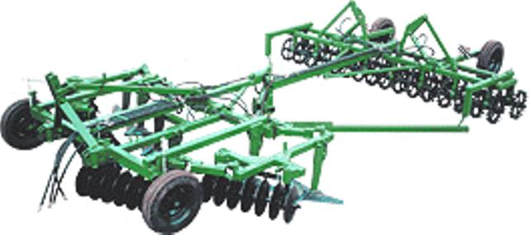

Рисунок 9- Агрегат для обработки почвы АКП-5.
Контрольные вопросы:
1. Задачи основной обработка почвы под озимую пшеницу позволяет решать следующие:
2. Сущность разноглубинной, адаптивно- дифференцированной обработки почвы
3. Теория и практика минимальной обработки почвы
4. Обработка почвы под озимые культуры после паровых предшественников
5. Обработка почвы под озимые культуры после непаровых предшественников
6. Сущность прямого посева при возделывании сельскохозяйственных растений

5. Система зяблевой обработки почвы под яровые культуры

Для того чтобы правильно выбрать приёмы обработки - необходимо знать те факторы жизни растений, которые находятся в минимуме.
В засушливых степных районах обработка почвы должна создавать физические и физико-механические условия для сохранения и накопления влаги, во влажных и пониженных местах – более раннего поспевания.
Обработка почвы изменяется в зависимости от механического состава, водной эрозии и дефляции, характера засорённости, срока уборки предшественника и требований возделываемой культуры к агрофизическим условиям плодородия.
В Ставропольском крае применяются следующие варианты системы обработки почвы под яровые культуры:
-обычная зябь после поздноубираемых пропашных культур;
-улучшенная зябь после стерневых предшественников с малолетним типом засорённости;
-послойная зябь после стерневых предшественников с многолетним типом засорённости;
-полупаровая зяблевая обработка после стерневых раноубираемых предшественников с малолетне-многолетним типом засорённости;
-почвозащитная зяблевая обработка почвы в условиях водной эрозии и дефляции
Оптимальными условиями для обработки почвы под яровые культуры являются лето и осень, которые наиболее полно позволяют использовать атмосферные осадки выпадающие осенью, а также весенние талые воды. Во вспаханной осенью почве влаги значительно больше, чем в почве, вспаханной весной. Это обуславливается лучшим строением пахотного слоя почвы, благоприятными условиями для микробиологической деятельности, а также фитосанитарными условиями для оздоровления и борьбы с вредителями и сорняками яровых культур.
Почвы различного гранулометрического состава обрабатывают в разные сроки. Почвы лёгкого механического состава обрабатываются позже, чтобы избежать потерь питательных веществ и вымывания их за пределы корнеобитаемого слоя. Начинать обработку зяби следует с более тяжёлых почв.
Зяблевая обработка уменьшает напряжённость весенних полевых работ и позволяет провести посев яровых культур в оптимальные агротехнические сроки.

5.1 Зяблевая обработка почвы после поздноубираемых
пропашных культур

После уборки подсолнечника и кукурузы на зерно на поле много растительных остатков как культурных, так и сорных растений. На поверхности почвы большое количество осыпавшихся семян сорных растений и вегетирующих сорняков. Засорённость представлена, в основном, такими яровыми поздними видами, как щетинник сизый, щетинник зелёный, ежовник петушье просо, щирица колосистая, солянка русская и другие, особенностью которых является не только высокая плодовитость, но и позднее, до глубинной осени плодоношение. Пахотный слой почвы крайне иссушен. Его влажность опускается до влажности устойчивого завядания, обладает высокой связностью. Учитывая состояние поля и поздние сроки уборки пропашных культур, задачи зяблевой обработки заключаются в следующем:
1. Измельчить растительные остатки и тщательно перемешать с почвой, добиваясь максимальной заделки их на глубину до 8-10 см;
2. Выровнять поверхность поля;
3. Создать строение пахотного слоя почвы и её структурное состояние для благоприятных водно-воздушного и теплового режимов;
4. Заделать в почву растительные остатки, семена сорных растений и удобрения.
В условиях короткого тёплого периода эффективного применять обычную зябь. Немедленное послеуборочное лущение и ранняя зяблевая вспашка обеспечивают условия для решения всех задач. Поэтому одновременно с уборкой урожая сразу проводится дисковое лущение. После освобождения поля от урожая, второе дискование проводят в противоположном направлении на большую глубину, после дискования в два следа вносят удобрения и проводят глубокую вспашку плугами с предплужниками (табл. 7).
Однако, если в соответствии с принципом сочетания способов основной обработки почвы, в севообороте планируется безотвальный способ, то вместо вспашки необходимо проводить глубокое рыхление, лучше глубокорыхлителем-удобрителем ГУН-4.
В обоих случаях преследуется главная цель – своевременно и качественно измельчить растительные остатки, перемешать их с почвой, выровнять поверхность и как можно раньше провести основную глубокую обработку.
По мере появления сорняков ведут основную обработку почвы- вспашку зяби. Учитывая, что это летнее время вспашку надо проводить комбинированным пахотным агрегатом с балкой для выравнивания и катлом, что позволит сохранить в почве влагу. В дальнейшем проводят культивации по мере появления сорняков. Весной проводят одну-две культивации, в зависимости от сроков сева яровой культуры и ведут сев.
Таблица 7 - Система полупаровой зяблевой обработки почвы

Прием обработки почвы | Глубина | Агротехнический срок | Сельскохозяйственные машины и орудия
1.Лущение стерни пожнивное | 6-8 | вслед за уборкой | Catros 3001; Рубин 9300;  ЛДГ–20; ЛД-14; или лемешный лущильник ППЛ-10-25
2. Вспашка зяби:  -под ранние колосовые, горох, сою, подсолнечник;  - под сахарную свеклу | 20-22  30-32 | по мере появления сорняков | ПП-9-35; ПЛН-5-35
3. Культивация | 8-10 | по мере появления сорняков | КРГ-8,6
После сахарной свёклы, при возделывании которой проводится высококачественный уход, поля менее засорены, а почва более рыхлая, зяблевую обработку можно провести на глубину 14-16 см (табл. 8).

Таблица 8- Поверхностная зяблевая обработка почвы

Прием обработки почвы | Глубина | Агротехнический срок | Сельскохозяйственные машины и орудия
1.Дисковое лущение | 8-10 | Одновременно с уборкой | БДК-6,4; БДМ-4х4П; БДК-8,0
2.Дисковое лущение | 10-12 | Сразу после  уборки | БДК-6,4; БДМ-4х4П; БДК-8,0
3.Культивация или комбинированная обработка | 14-16 | Спустя 5-6 дней | КПЭ-3,8;  КТС-10-1;  КТС-10-2;  АКП-5
Поверхностная обработка сохраняет хорошее строение пахотного слоя, накапливает влаги в почве так же, как и на вспаханном поле. Необходимость в такой обработке возникает при посеве после свёклы гороха и колосовых культур.
Во всех вариантах ранние сроки зяблевой обработки полей, вышедших из-под пропашных культур, лучше поздних.

5.2 Система зяблевой обработки почвы
после озимых и яровых колосовых культур
Поля после уборки колосовых культур быстро зарастают яровыми поздними и многолетними сорняками. Растения медленно развиваются в условиях затемнения и начинают быстро развиваться после уборки урожая. Из поздних яровых распространены: щетинник зелёный, ежовник петушье просо, щирица запрокинутая, амброзия полыннолистная, солянка русская и др.
Многолетние корнеотпрысковые сорняки обладают сильно выраженной способностью к вегетативному размножению. Корневая поросль появляется из почек главного корня или всей корневой системы. Вегетативные органы размножения размножаются в почве на разной глубине, имеют неодинаковую способность к отрастанию. У осота полевого и молочая они располагаются в пределах 5-15 см, у бодяка полевого и особенно у горчака ползучего – на глубине 20-25 см. У молокана и вьюнка полевого часть корневых отпрысков залегает в подпахотном слое (рис. 10).
В это время на поверхности почвы много осыпавшихся семян яровых ранних и зимующих сорняков.
На необработанных после уборки урожая полях яровые поздние сорняки заканчивают вегетацию, используют из глубоких слоёв оставшуюся в почве влагу, а после созревания - осыпаются и увеличивают её засорённость. Многолетние корнеотпрысковые сорняки накапливают пластические вещества в подземных органах, имеющиеся на послеуборочных остатках вредители и зачатки болезней продолжают своё развитие.
После уборки урожая быстро теряется влага, увеличиваются связность и твёрдость. Уплотнённая почва не только испаряет влагу с поверхности, но и плохо пропускает воду выпавших в это время летних осадков.
Основные задачи зяблевой обработки почвы после озимых и яровых колосовых культур:
1. Создать оптимальное строение пахотного слоя для сохранения и накопления влаги и активизации микробиологической деятельности;
2. Уничтожить в почве семена и вегетативные органы размножения;
3. Заделать в почву растительные остатки, органические и минеральные удобрения.
Учитывая существенные отличия биологии сорных растений и высокую потенциальную засорённость пахотного слоя, научные опыты и практика предлагают различные варианты систем зяблевой обработки почвы после стерневых предшественников.

5.2.1 Улучшенная зябь после стерневых предшественников
с малолетним типом засорённости

Впервые она была разработана В.Р. Вильямсом для Нечернозёмной зоны и включала дисковое лущение стерни и глубокую отвальную вспашку. Однако для Ставрополья этот вариант зяби не может полностью соответствовать природным условиям, складывающимся после стерневых предшественников. Главное их отличие – продолжительность тёплого периода значительно больше и составляет 3-4 месяца. Переход среднесуточной температуры ниже 10 ⁰С приходится на 13-18 октября, а ниже 5 ⁰С - на 5-9 ноября. Уборка озимых культур заканчивается 15-25 июля. Поэтому одного лущения жнивья для тёплого периода такой продолжительности совершенно недостаточно. В этих условиях представляется возможность метод провокации прорастания семян сорных растений применять 3-4 раза и метод механического уничтожения глубокой культурной вспашкой – в октябре.
Зябь улучшенная под яровые культуры проводится в засушливых условиях. После уборки предшественника ведутся мелкие и поверхностные обработки, а основная обработка- вспашка проводится осенью.
Агротехническое значение лущения дискового заключается в том, чтобы: 1) уничтожить слабые молодые растения сорняков; 2) заделать осыпавшиеся на поверхность семена во влажный слой почвы; 3) создать 8-10 см мульчирующий слой из комковато-зернистых агрегатов; 4) измельчить растительные остатки и тщательно перемешать их с почвой; 5) облегчить основную обработку почвы по затратам труда и энергии.
Эффективность улучшенной зяби зависит от своевременности проведения её основных и поверхностных приёмов. Положительное влияние на влажность почвы, запас подвижных питательных веществ и уничтожение сорняков оказывают немедленные послеуборочное лущение на 8-10 см, лущения дисковые после очередного появления массовых всходов сорняков, а также зяблевая октябрьская вспашка взлущенного поля после появления новых массовых всходов сорняков и падалицы (табл. 9).

Таблица 9- Улучшенная зяблевая обработка почвы

Прием обработки почвы | Глубина | Агротехнический срок | Сельскохозяйственные машины и орудия
1.Лущение стерни | 6-8 | вслед за уборкой | Catros 3001; Рубин 9300;  ЛДГ–20; ЛД-14; или лемешный лущильник ППЛ-10-25
2. Лущение повторное | 8-10 | по мере прорастания сорняков | Catros 3001; Рубин 9300;  ЛДГ–20; ЛД-14; или лемешный лущильник ППЛ-10-25
3. Культивация | 6-8 | по мере прорастания сорняков | КРГ-8,6
4. Вспашка :  -под ранние колосовые, горох, кукурузу, подсолнечник  - под сахарную свеклу | 20-22  30-32 | осенью | ПП-9-35

В засушливых условиях послеуборочного периода почва быстро теряет влагу и уплотняется, семена сорняков не прорастают. Верхний слой настолько пересыхает, что запоздалое лущение не даёт хорошей разделки обрабатываемого слоя. В период уборки урожая озимых культур запасы продуктивной влаги в 0-100 см слое снижаются до 8-43 мм. Поэтому очень важно организовать и своевременно качественно провести первое послеуборочное лущение.
Первое лущение дисковое ЛДГ-15А необходимо проводить одновременно в два следа на ползахвата, чтобы добиться глубины обработки 6-8 см и выравненности поверхности поля, тщательного измельчения и перемешивания соломы с почвой.
После появления массовых всходов сорняков и падалицы проводят очередное лущение дисковое в противоположном направлении. В этом случае лущильник даёт хорошую разделку обрабатываемого слоя почвы на 8-10 см.
При очередном массовом появлении сорняков лущение дисковое будет уже на 10-12 см, что обеспечивает хорошие условия для сохранения влаги, прорастания семян сорняков и активизации процессов минерализации.
На взлущенном таким образом поле зяблевая обработка проводится также немедленно после появления массовых всходов сорных растений. Однако если нет дождей и почва сухая, то зяблевую вспашку проводят в оптимальные октябрьские сроки.
Зяблевая вспашка переувлажнённой почвы образует подошву и замазывает естественные свободные ходы дождевых червей или уплотняется так, что ограничивается глубина промачиваемости и растения яровых культур могут поглощать влагу и питательные вещества исключительно из пахотного слоя почвы. В засушливые годы это скоро приводит к недостатку питательных веществ, несмотря на наличие их в достаточном количестве.
На почвах с нормальным водным и воздушным режимом осенью, после глыбистой вспашки, целесообразно проводить обработку поля. При оптимальных условиях для этого достаточно агрегатирование тяжёлых зубовых борон с плугом. В засушливых условиях лучше пахать с катками. Послепахотное выравнивание боронами или катками имеет большое значение в годы с засушливой осенью и малоснежными зимами на полях с ровным рельефом. Выравниванием достигается: ровная поверхность поля; раздробление глыб и комков; удаление больших полостей; уменьшение проветриваемости пахотного и подпахотных горизонтов; сокращение количества рабочих проходов и глубины обработки весной во время высокой чувствительности почвы к переуплотнению.
Осенняя обработка обеспечивает более раннее весеннее поспевание почвы, активизацию биологических процессов, а также быстрое прорастание семян сорняков. Весной требуется только очень мелкая предпосевная обработка почвы, что сохраняет влагу и предотвращает попадание семян сорняков из нижних слоёв. На выровненных осенью полях почвы весной оттаивают более интенсивно. Осеннее прикатывание вспаханных на зябь лёгких почв даёт возможность отказаться от ранневесеннего боронования, является важным средством борьбы с дефляцией.
При выравнивании поля иметь в виду, чтобы его поверхность до зимы имела комковато-зернистый агрегатный состав, во избежание уплотнения почвы.
Особенности почвенного покрова, характер выпадения осадков заставляет творчески подходить к вопросу о выборе рациональных приёмов и способов зяблевой обработки почвы после стерневых предшественников.

5.2.2 Послойная зябь после стерневых предшественников
с многолетним типом засорённости
Трудноискоренимыми сорняками являются многолетние корнеотпрысковые и корневищные, которые размножаются не только семенами, но и вегетативно.
Из группы многолетних корнеотпрысковых, распространёнными на полях Ставрополья, являются осот полевой, латук татарский, бодяк полевой и вьюнок полевой.
В вегетативном возобновлении осота полевого решающее значение принадлежит боковым утолщённым корням с придаточными почками. При обработке почвы они легко дробятся на многочисленные кусочки, которые даже при длине 1-3 см быстро приживаются (рис. 11). Образовавшееся из отрезков растение уже с фазы 4-5 листьев формирует способность к вегетативному возобновлению новую корневую систему.

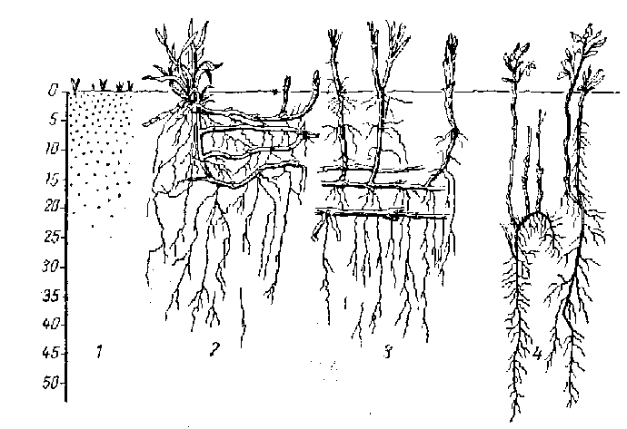
Рисунок 10- Размещение семян и вегетативных органов размножения сорных
растений по профилю почвы:
1 – семена сорных растений; 2 – корневища и корни пырея; 3 – корневища и корни
остреца; 4 – корни молокана.

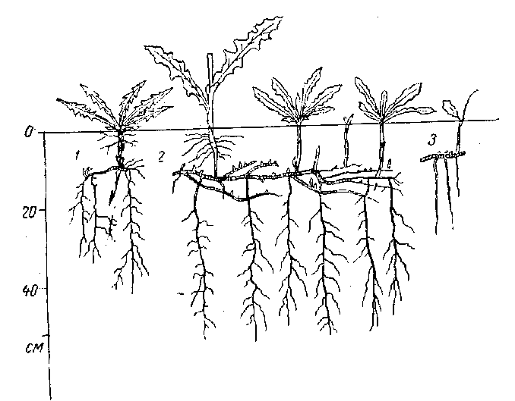
Рисунок 11- Осот полевой и его подземная система:
1 – растение осенью; 2 – старое растение; 3 – поросль от отрезка корня
У бодяка полевого, вьюнка полевого и латука татарского (рис. 12), вегетативное возобновление происходит главным образом от сохранившейся в подпахотном слое мощной корневой системы и в меньшей мере – с помощью слабо приживающихся отрезков.
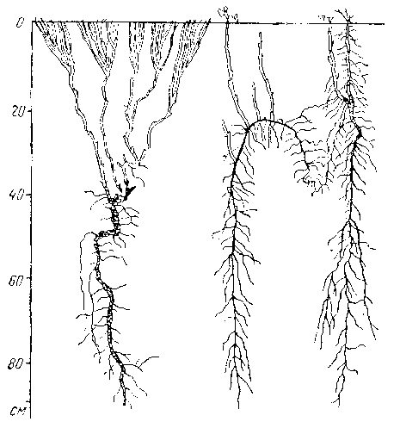
Рисунок 12- Подземная система вьюнка полевого:
Справа – молодое растение осенью первого года; слева – старое растение с порослью от корня

Для уничтожения корнеотпрысковых сорняков с глубоким залеганием корневой поросли применяют метод истощения. Это достигается систематическим подрезанием появляющихся на поверхности почвы побегов. При этом запасы пластических веществ в корневой системе расходуются на образование новых побегов и не пополняются. Когда они будут полностью исчерпаны, корневая система со всеми подземными органами вегетативного размножения отмирает. Этот метод с успехом применяется в системе зяблевой обработки почвы после стерневых предшественников. Многократное подрезание корней и появляющихся побегов с увеличением глубины определило название системы зяблевой обработки послойной (рис. 13; табл. 10).
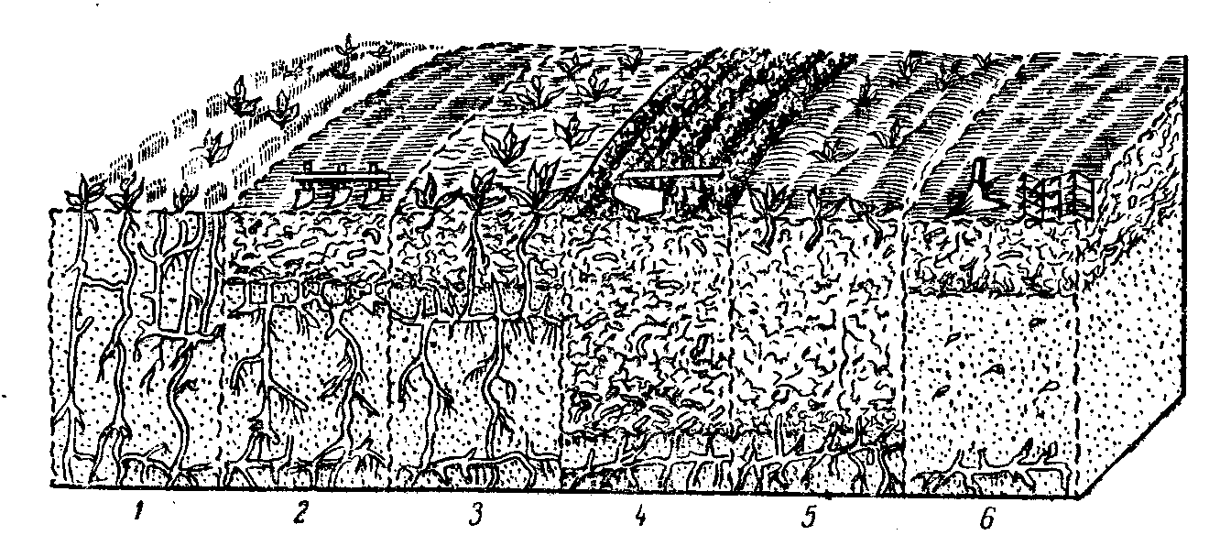Рисунок 13. Зяблевая обработка почвы в борьбе с корнеотпрысковыми сорняками:
1 – жнивьё, засорённое бодяком; 2 – лущение на 10-12 см» 3 – бодяк, отросший после лущения; 4 – зяблевая вспашка на 25-27 см; 5 – бодяк, отросший после зяблевой вспашки; 6 – культивация на 10-12 см.

Таблица 10- Послойная зяблевая обработка почвы на полях с корнеотпрысковым типом засорённости
Приёмы  обработки | Агротехнические  сроки | Глубина, см | Сельскохозяйственные машины, орудия
1. Дисковое  лущение | Сразу после уборки урожая | 8-10 | БДТ-7 или БЗТС-1.0Г
2. Дисковое  лущение  поперечное | При массовом  появлении всходов и  отрастании сорняков | 10-12 | БДТ-7 или БЗТС-1.0Г
3. Культивация | При массовом  отрастании побегов | 14-16 | КПЭ-3,8А,  КТС-10-1,  КТС-10-2
4. Основное  внесение удобрений | Перед вспашкой | - | МВУ-8Б
5. Зяблевая вспашка | При массовом отрастании сорняков | 27-30 | ПНИ-4-40, ПНЯ-4-42
6. Боронование  зяби | При отрастании  в почве | - | БМШ-15
7. Культивация зяби | - // - | 12-14 | КТС-10-2
Первое дисковое лущение проводится на глубину 8-10 см немедленно после уборки урожая для подрезания слабых ещё молодых растений многолетних сорняков. Спустя три недели при появлении всходов и отрастании побегов проводят второе дисковое лущение поперёк направления первого теми же орудиями на 10-12 см. Примерно через такое же время поле культивируют на глубину 14-16 см КПЭ-3,8А. Однако применение культиватора КТС-10-1, по сравнению с агрегатом, состоящим из двух культиваторов КПЭ-3,8А со сцепкой СП-16А, обеспечивает повышение производительности труда на 8-27 %. Может быть использован также плоскорез-глубокорыхлитель навесной гидрофицированный секционный ПГ-3-5 (рис. 14).
Послойная обработка способствует не только истощению запасов пластических веществ, накоплению влаги, создаёт условия для лучшей заделки пожнивных остатков и уничтожения наибольшего количества всходов малолетних сорняков.
Зяблевая вспашка проводится в конце сентября или в первой декаде октября плугом с предплужниками. Плуг с регулируемой шириной захвата ПНУ-8-40 (рис. 16) позволяет достичь более высоких эксплуатационных показателей по сравнению с плугом ПТК-9-35 (рис.17).
Полное и глубокое подрезание и заделка отрезков корней и пожнивных остатков достигается четырёхкорпусным ярусным ПНЯ-4-42. Гладкую пахоту без свальных гребней и развальных борозд под посев технических и пропашных зерновых культур на глубину до 30 см образует плуг трёхкорпусный оборотный ПНО-3-35, который значительно эффективнее по сравнению с плугом ПЛН-9-35 (рис.15).
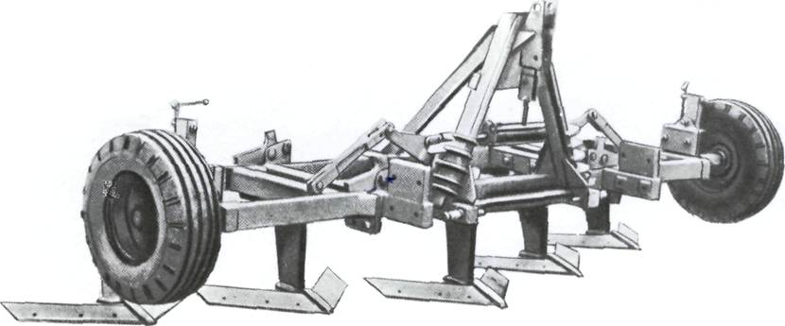

Рисунок 14- Плоскорез-глубокорыхлитель навесной гидрофицированный секционный ПГ-3-5

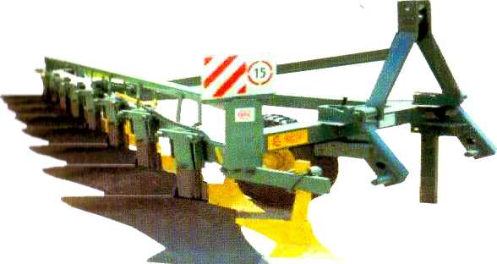
Рисунок 15- Плуг ПЛН-9-35

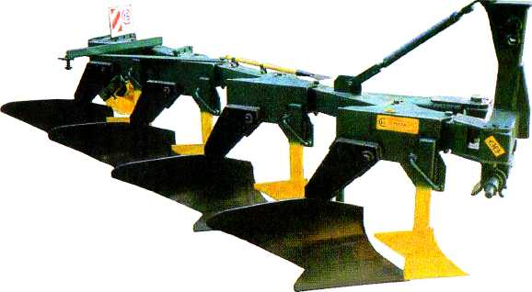

Рисунок 16- Плуг ПНУ-8-40

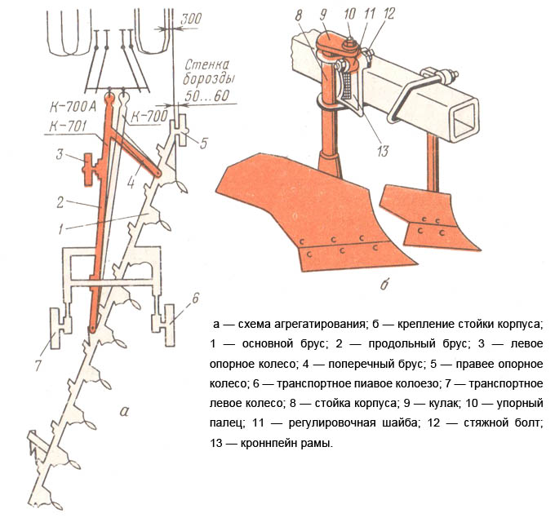

Рисунок 17-Плуг ПТК-9-35

При обработке корневища, содержащие большое количество запасных углеводов и несущие в пазухах почки, разрываются на множество отрезков, каждый из которых способен образовывать самостоятельное растение. Повышенная побегообразовательная способность отрезков корневищ долгое время служила причиной отказа от применения дисковых орудий. Однако в каждом отрезке имеется несколько меньше пластических веществ для питания проростка по сравнению с неразрезанными корневищами.
Чем мельче отрезки, тем быстрее расходуются содержащиеся в них пластические вещества при образовании побегов и тем хуже они отрастают второй раз при глубокой заделке.
Эти биологические особенности В.Р. Вильямс положил в основу метода удушения. Практически он осуществляется в системе зяблевой обработки почвы после стерневых предшественников путём двух-трёхкратными дискованиями с последующим выравниванием и глубокой вспашкой плугом с предплужниками во время массового появления всходов сорняков (табл.6).
Во время 1-го дискования горизонтально расположенные корневища разрезаются на отрезки длиной 10-20 см. Через 10-12 дней они дружно отрастают и их снова измельчают поперёк дискованием ещё на более мелкие отрезки.
При этом поперечное дисковое боронование надо проводить на такую площадь, которую можно забороновать в тот же день. Боронованием достигается рыхление верхнего слоя почвы, заделка семян сорняков и падалицы культурных растений, выравнивание микронеровностей от предшествующей обработки, с целью сохранения влаги и провокации всходов.

Таблица 10- Зяблевая обработка почвы на полях с корневищными сорняками
Приёмы  обработки | Агротехнические сроки | Глубина,  см | Сельскохозяйственные машины
1. Дисковое  лущение | Сразу после уборки урожая | 8-10 | БДТ-7 или БЗТС-1.0Г БД-8; БД-6,6
2. Поперечное  дискование | После отрастания корневищ | 10-12 | БДТ-7 или БЗТС-1.0Г БД-8; БД-6,6
3. Боронование | После массовых всходов сорняков | - | БМШ-15
4. Основное внесение удобрений | После выравнивания поверхности |  | МВУ-8Б
5. Зяблевая вспашка | После отрастания корневищ | 27-30 | ПНИ-8-40, ПНЯ –4-42
6. Боронование зяби | При выпадении осадков |  | БМШ-15
7. Культивация зяби | При отрастании и появлении всходов сорняков | 14-16 | КТС-10-12
Образовавшиеся после поперечного лущения из отрезков побеги запахивают плугом с предплужниками в агрегате с боронами или катками. Глубокая вспашка даёт возможность полностью заделать на дно борозды проросшие отрезки, семена сорных растений и падалицы, пожнивные остатки и удобрения. Мелкие отрезки снова отрастут, но их проростки уже погибнут, не достигнув поверхности (рис. 18).

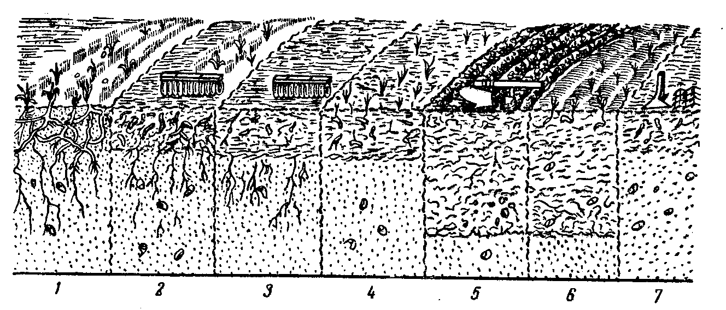
Рисунок 18- Зяблевая обработка почвы в борьбе с корневищными сорняками:
1 – жнивьё, заросшее пыреем; 2 – продольное дискование на 8-10 см; 3- поперечное дискование на 10-12 см; 4 – пырей, отросший после дискования; 5 – зяблевая вспашка на 30-35 см; 6 – пырей, отросший после вспашки; 7 – культивация на 6-8 см.

После вспашки зяби хорошие результаты в борьбе с корневищными и корнеотпрысковыми сорняками даёт осеннее боронование. Её надо проводить в тот момент, когда сорнякам, находящимся в состоянии проростков, а их всходов ещё нет на поверхности почвы. Борона-мотыга игольчатая БМШ-15 крошит, имеющиеся от предшествующей обработки глыбы, выравнивает поверхность поля и уничтожает проростки сорняков.
Для окончательного выравнивания зяби, создания рыхлого верхнего слоя и подрезания вегетирующих сорняков проводят глубокую культивацию тяжёлым культиватором КТС-10-1

5.2.3. Полупаровая обработка почвы под яровые культуры
после стерневых предшественников
В зоне умеренного увлажнения при малолетнем типе засорённости под подсолнечник, сахарную свёклу, кукурузу на зерно, горох и другие яровые культуры эффективна полупаровая обработка почвы. Она отличается от послойной и улучшенной зяби тем, что может начинаться после уборки урожая со вспашки комбинированным пахотным агрегатом, а в дальнейшем продолжаться поверхностными приёмами по мере появления массовых всходов сорняков. В производственных условиях её, однако, совершенствуют в связи с тем: 1) чтобы снять пик напряжённости в организации поле6вых работ; 2) создать условия для основного внесения минеральных и органических удобрений. Поэтому последовательность основных и поверхностных приёмов нередко приближается к послойной зяби, тем не менее, задачи полупаровой обработки совершенно конкретны:
1. Максимально очистить почву от семян сорных растений;
2. Создать условия для минерализации органических растительных остатков, а также оздоровления пахотного слоя почвы;
3. Сохранить и накопить влагу летне-осенних осадков;
4. Задержать сток зимне-весенних талых вод.
Если после уборки урожая почва имеет достаточную влажность, и при вспашке она хорошо крошится, её можно немедленно пахать на полную глубину. Для повышения качества полупаровой обработки лучше применять комбинированный пахотный агрегат (рис. 19). Предплужники сбрасывают на дно борозды верхнюю часть пахотного слоя толщиной 10-12 см с пожнивными остатками, семенами, вредителями и возбудителями болезней. Нижняя часть пахотного слоя хорошо крошится на отвале плуга и засыпает сброшенную в борозду почву. Бороны и катки одновременно дробят глыбы, выравнивают поверхность пашни, уплотняют пахотный слой на некоторой глубине, оставляя поверхность его в рыхлом состоянии. При хорошей разделке почвы
и более высокой влажности сорняки дружно прорастают и уничтожаются культивациями.
Однако в условиях производства не всегда имеется возможность сразу вспахать почву. Поэтому сразу после уборки урожая проводят дисковое лущение, которое имеет большое агротехническое значение для сохранения влаги, заделки семян сорняков во влажный слой и качественной последующей вспашки. Если из-за недостаточной влажности почвы при вспашке образуются глыбы и нельзя получить хорошего крошения, необходимо предварительно провести лущение, выровнять культивацией, а затем вспахать в первой половине августа. При подготовке почвы таким образом можно успешно бороться не только с потенциальной засорённостью почвы, но и с корнеотпрысковыми сорняками. Подрезание вновь появляющихся розеток сильно истощают подземные органы этих сорняков и последующей вспашкой они полностью уничтожаются. После летне-осенних культиваций в том же году требуется дополнительное глубокое рыхление пахотного слоя. Культивация или плоскорезное рыхление на 14-16 см повышают водопроницаемость и усиливают проникновение воды во время весеннего размерзания в подпахотные слои. Если глубокое рыхление не проводить, то почва к весне уплотнится и заплывёт. После высыхания такой почвы на ней образуется корка. Всё это создаёт неблагоприятные условия для посева и урожая.
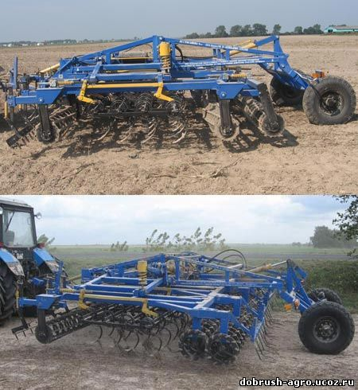
Рисунок 19- Комбинированные пахотные агрегаты.
5.3 Почвозащитная зяблевая обработка почвы
в условиях водной эрозии и дефляции

В Ставропольском крае водной эрозии и дефляции подвержены западная часть, районы Ставропольской возвышенности и предгорий Большого Кавказа, так как характеризуются повышенным ветровым режимом, ливневыми осадками и пересечённым рельефом.
Значительная водная эрозия также на солонцах и солонцеватых почвах, особенно на склонах, здесь происходит смыв почвы в линейном и плоскостном формах. При неправильной мелиорации солонцов возможна активизация процессов выдувания.
В северо-восточной части на Приманыческой впадине и Терско-Кумской равнине лёгкие супесчаные и песчаные светло-каштановые почвы подвержены дефляции, а тёмно-каштановые почвы деградируют не только под действием умеренного и сильного выдувания, но и проявлением водной эрозии.
В крае подвержено водной эрозии до 78 % территории. При смыве почвы уменьшается мощность перегнойного горизонта, ухудшаются физические свойства – понижается водопрочность, увеличивается сток талой воды. Около 1400 тыс. га пашни имеют склон более 1,0 ⁰. Осадки распределяются неравномерно: одна треть – в январе-марте, а две трети – в тёплое время. В северо-западных и западных зонах края в зимне-весенний период с полей стекает 50-70 % влаги, во время сева и всходов яровых 16-35 % от общего стока за год. В восточных районах в зимний и ранневесенний периоды - 45-55, с апреля по июль – от 35 до 55 %.
Ветровой эрозии подвергаются в первую очередь лёгкие по гранулометрическому составу почвы. При скорости ветра от 3,8 до 6,6 м/сек на высоте до 15 см в пылевоздушный поток вовлекаются частицы почвы диаметром менее 1 мм. Для передвижения комков, превышающих 1 мм в диаметре, необходима скорость ветра более 11 м/сек на высоте до 15 см. Стоящая стерня уменьшает скорость ветра и снижает ветровую эрозию. На полях со стернёй устанавливается снежный покров при первых снегопадах. При сохранении стерни на полях полностью аккумулируются весенние талые воды. Сток талых вод с полей, обработанных безотвальными орудиями, практически не бывает.
Для того чтобы защитить почву от водной эрозии и дефляции, необходимо повышать свойство её впитывать и пропускать влагу в глубокие слои, создавать ветроустойчивые комочки и сохранять стерню на поверхности поля. Поэтому в системе зяблевой обработки почвы должны применяться следующие почвозащитные приёмы:
-вспашка поперёк склона с почвоуглублением или плугом с вырезными корпусами;
-гребнистая контурная вспашка;
-комбинированная вспашка плугами, когда на первом и третьем корпусах устанавливаются укороченные отвалы:
-ступенчатая вспашка плугами, когда первый и четвёртый конусы устанавливаются на 10-12 глубже;
-прерывистое бороздование с образованием при вспашке замкнутых отрезков борозд;
-перекрёстное обвалование плугом с удлинённой формой отвала и валкоделателем;
-обработка почвы плоскорезами с оставлением стерни;
-глубокая безотвальная обработка на 30-40 см на сильно смытых и засорённых склонах.
Впитывание и просачивание воды в почву зависит от сложения и водопрочности агрегатов пахотного слоя, степени насыщения водой во время замерзания, а также микрорельефа поверхности поля и характера снежного покрова.
Основным природным фактором развития эрозии является рельеф – крутизна, длина склонов и их форма. Поэтому для регулирования весеннего стока и борьбы с эрозией почвы имеет большое значение направление и глубина вспашки. Каждый гребень и борозда пашни правильной зяблевой обработки влияют на сток весенней талой воды и уменьшают эрозию почвы. На склонах до 1-1,5 ⁰ глубокая обработка проводится дифференцировано в зависимости от рельефа обрабатываемой площади. На нижней части склона положительные результаты даёт глубокая вспашка на глубину гумусового горизонта с рыхлением подпахотного слоя с почвоуглубителями. Здесь может быть проведена безотвальная обработка почвы. Вместо зяблевой вспашки для безотвальной обработки почвы на склонах лучше использовать плуг-глубокорыхлитель чизельный ПЧ-4,5, который по сравнению с плугом ПТК-9-35 повышает производительность труда на 33 %.
На склонах от 1,5 до 3 ⁰ следует пахать поперёк склона – перпендикулярно к направлению стока воды. На полях со сложными склонами надо разбивать на части и в соответствии с направлением и крутизной склонов каждый из них пахать поперёк склона, образуя гребнистую поверхность.
На полях ранней полупаровой или послойной зяблевой обработки почвы добавочные ёмкости для удержания воды на склонах 3-5 ⁰ следует создавать дополнительной позднеосенней обработкой.
Бороздование можно выполнить культиваторами с заменой экстирпаторных лап рабочими органами окучников КОН-2,8. Первый проход культиватора вдоль склона образует продольные борозды, а второй поперёк склона даёт перекрёстное бороздование.
Лункование также образует углубления на поверхности почвы. При лунковании на каждом гектаре склоновой площади крутизной до 5 ⁰ создаётся 12-13 тысяч равномерно распределённых лунок длиной 110-120 см, шириной 30-35 см и глубиной в центре 12-15 см, которые задерживают 250-300 м3 талой воды.
В условиях проявления ветровой эрозии почву обрабатывают плоскорезами-глубокорыхлителями или другими безотвальными орудиями, которыми удаётся сохранить стерню и пожнивные остатки и обеспечить их полезное влияние на водный режим почвы.
Плоскорезная зяблевая обработка после стерневых предшественников начинается сразу после уборки урожая с двукратного пожнивного рыхления, которое проводится боронами БМШ-15 или БМШ-20. При движении по полю игольчатые диски, перекатываясь, заглубляются и рыхлят верхний слой почвы. При этом разрушается поверхностный уплотнённый слой, одновременно заделываются семена сорняков и падалица культурных растений, оставляя стерню на поверхности поля (табл. 11).
Затем по мере появления сорняков проводят культивации с сохранением стерни на поверхности поля. Плоскорезную обработку можно проводить культиваторами КПЭ-3,8А или КПШ-9. Однако, применение тяжёлых секционных культиваторов КТС-10-1, обеспечивает повышение производительно- сти труда на 8-27 %. Эти орудия создают мелкокомковатую структуру и сохраняют часть растительных остатков на поверхности. На лёгких по механическому составу почвах окончательная глубина обработки – 10-12 см, а на тяжёлых почвах она должна быть более глубокой – 14-16 см, а также, если есть многолетние сорняки.

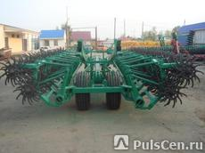

Рисунок 20- Борона-мотыга игольчатая широкозахватная прицепочная гидрофицированная БМШ-20.
Таблица 11- Система зяблевой обработки почвы на эрозионных участках после стерневых предшественников
Приёмы обработки | Глубина, см | Агротехнические сроки | Орудия и  с.-х. машины
1. Рыхление стерни | 6-8 | вслед за уборкой | БИГ -3; БМШ -15
2. Культивация | 8-10 | по мере появления сорняков | КПШ-5; КПШ-9
3. Культивация | 12-14 | по мере появления сорняков | КПШ-5; КПШ-9
4. Рыхление плоскорезное | 20-22 | осенью | КПГ-250; ГУН-4
После уборки предшествующей культуры проводится рыхление стерни игольчатыми боронами. По мере появления сорняков проводят культивации орудиями с плоскорежущими рабочими органами. Поздно осенью почву рыхлят тяжелыми орудиями плоскорезного типа с оставлением стерни на поверхности почвы для снегозадержания и предотвращения эрозии и дефляции.
Основное глубокое рыхление почвы с сохранением стерни можно выполнять плоскорезами-глубокорыхлителями КПГ-250, ПГ-3-100, ПГ-3-5, но лучше использовать глубокорыхлитель-удобритель навесной ГУН-4, который обрабатывает почву с одновременным внесением основного удобрения и с максимальным сохранением стерни и других пожнивных остатков.
Ещё лучше, особенно на полях, подверженных совместному воздействию водной и ветровой эрозии, применять агрегат УНС-5, имеющий рабочие органы, выполняющие основную глубокую обработку до 45 см. Технологической особенностью является стойка-щелерез, которая образует вертикальную щель глубиной до 16-30 см. Справа и слева от неё односторонние лапы, установленные на кольца, подрезают пласт и корневую систему сорняков, образуя горизонтальную щель.Если почвозащитная зябь проводится после поздноубираемых пропашных культур, то вместо пожнивного рыхления проводят двукратное дискование тяжёлыми боронами БДТ-6,6 (табл. 12).
При движении агрегата диски, вращаясь, прорезают пласт почвы с растительными остатками, крошат его, частично оборачивают и сдвигают в сторону. Первое дискование проводят одновременно с уборкой за день, а второе – сразу по окончании её на всём поле под углом к первому.
Для основного глубокого рыхления, особенно на склонах, вместо КПГ-250, а также плуга ПЛП-6-35, лучше использовать плуг-глубокорыхлитель чизельный ПЧ-2,5 (рис.21) или ПЧ-4,5. Работа осуществляется челночным способом. При поступательном движении плуга рыхлители заглубляются в почву на заданную глубину. Долото рыхлителя скалывает и поднимает вверх слой почвы, обтекатель со стойкой раздвигает почву в обе стороны и разрыхляет её. Плоскорезное безотвальное рыхление увеличивают засорённость полей как малолетними, так и многолетними сорняками.
Таблица 12- Система зяблевой обработки на эрозионноопасных участках после поздноубираемых пропашных культур
Прием обработки почвы | Глубина | Агротехнический срок |  | Сельскохозяйственные машины и орудия
Обработка зяби после пропашных предшественников
1. Дискование | 8-10 |  | после уборки предшественника | БДК-6,6 или БЗТС-1.0Г БД-8; БД-6,6
2. Вспашка | 20-22 |  | при хорошем крошении почвы | ПНУ-8-40П
Обработка зяби после многолетних трав
1. Дискование | 8-10 |  | после скашивания травостоя | БД-6,6 или БЗТС-1.0Г БД-8; БД-6,6
2. Повторное дискование в перпендикулярном направлении к первому | 10-12 |  | сразу после первого дискования | БД-6,6 или БДМ 6х4 БД-8; БД-6,6
3. Вспашка | 20-25 |  | после подсыхания корневых шеек многолетней бобовой культуры | ПНУ-8-40П
После поздноубираемых предшественников обработка зяби проводится по следующей схеме: дискование или дисковое лущение и вспашка. Такая система обработки почвы называется зябью обычной.
Основная задача обработки поля после многолетних бобовых трав состоит прежде всего в лишении жизни многолетней травы и глубокая запашка их остатков.

Контрольные вопросы:

1. Обычная зябь после поздноубираемых пропашных культур;
2. Особенности улучшенной зяби после стерневых предшественников с малолетним типом засорённости;
3. Послойная зябь после стерневых предшественников с многолетним типом засорённости;
4. Полупаровая зяблевая обработка после стерневых раноубираемых предшественников с малолетне-многолетним типом засорённости;
5. Почвозащитная зяблевая обработка почвы в условиях водной эрозии и дефляции
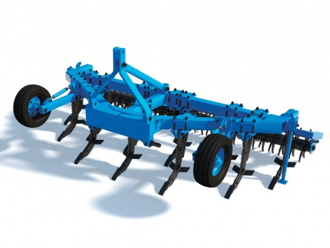

Рисунок 21- Плуг-глубокорыхлитель чизельный ПЧ-2,5.

6. Система предпосевной обработки почвы под яровые культуры

Перед посевом или посадкой яровых культур проводят в определенной последовательности поверхностную или мелкую обработку почвы. Основная цель системы предпосевной обработки почвы – создание оптимальных условий для прорастания семян и появления всходов. В этой связи главными задачами являются следующие:
- создание мелкокомковатого посевного слоя, состоящего из агрегатов от 0,25 до 3 см;
- придание в самой верхней части посевного слоя рыхлого сложения с высокой пористостью и крупными размерами пор, а на глубине 5-6 см создание уплотненной прослойки, препятствующей газообмену и диффузии водяных паров из почвы;
- уничтожение зимующих и многолетних сорняков;
- заделка в почву удобрений, гербицидов.
Агротехнические требования – подготовленная к посеву почва должна быть выровненной, мелкокомковатой, рыхлого сложения до глубины заделки семян и уплотненной на глубине заделки семян для лучшего контакта их с почвой.
Система предпосевной обработки почвы зависит от биологии сельскохозяйственных культур, качества основной обработки, засоренности, механического состава и погодных условий.

6.1 Система предпосевной обработки почвы под яровые ранние

Под яровые ранние культуры она включает: ранневесеннее рыхление; выравнивание почвы; предпосевную культивацию.
Выравнивание почвы весной начинают, когда почва на глубине рыхления приобретает способность крошиться. Эта работа на поле должна быть завершена за один – полтора дня. При своевременном и высококачественном выполнении ее создается разрыхленный слой почвы на глубине не более 3 см с размером комьев не более 2 см и достигается выравнивание поверхности поля без понижения глубины более 3 см (табл.13).
Для рыхления используют агрегаты, состоящие из тяжелых зубовых борон ЗБЗТС-1,0 или средних ЗБЗСС-1,0 (первый ряд) и борон зубовых ЗОР-0,7 или ЗБП-0,6А.
При рыхлом поверхностном слое почвы и быстром ее созревании выравнивание и рыхление проводят одним агрегатом, состоящим из шлейф-борон и зубовых борон, за один – два прохода
На хорошо окультуренных полях, чистых от сорняков, достаточно двукратного боронования с немедленным посевом ранних яровых культур.
В районах умеренного увлажнения при повышенной плотности и невыравненности почвы под ранние яровые культуры после боронования проводят одну предпосевную культивацию на глубину заделки семян (5-6 см) с боронованием и выравниванием поверхности почвы. Для этих целей используют культиваторы широкозахватные бесцепочные КШУ-19. Применение этого агрегата по сравнению с СП-16+4КПС-4+16БЗСС-1,0 повышает производительность труда на 27%. Можно предпосевную культивацию выполнять КШУ-12; КПК-8А (рис. 22), которые оборудованы универсальными стрельчатыми (330 мм) и рыхлительными (150 мм) лапами, С - образными зубьями, заравнивающими приспособлениями: двойной пружинной и роторной боронами.

Таблица 13 - Предпосевная обработка почвы (под культуры раннего срока сева: горох, овес, ячмень, многолетние травы и др.)
Прием обработки почвы | Глубина | Агротехнический срок | Сельскохозяйственные машины и орудия
1. Боронование зяби ранневесеннее | - | при поспевании почвы | СБП-21,0
2. Предпосевная культивация | 5-7 | перед севом культуры | КП-15; КПС-4

По мере созревания почвы проводится боронование почвы зубовыми боронами с целью разрушения корки, уничтожения сорняков и выравнивания почвы. Желательно боронование вести в поперечном направлении и основной обработке почвы. Затем проводится предпосевная культивация.

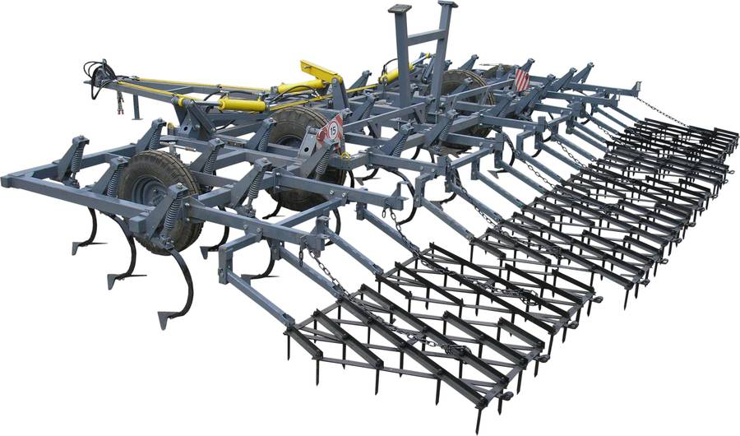
Рисунок 22- Культиватор КПК-8А
6.2 Система предпосевной обработки почвы под сахарную свеклу

В отличие от культур раннего срока сева: овса, ячменя, гороха, вики и
др., сахарная свекла, минимальная температура прорастания семян которой
3-4 °С, и появления всходов 6-7 °С, т.е. на 2-3 °С больше, весенняя обработка почвы включает: раннеевесеннее рыхление и выравнивание, и предпосевную обработку, а в условиях повышенной влажности и плотности почвы в зоне достаточного увлажнения, особенно в затяжные и холодные весны – дополнительные предшествующие ей послойные рыхления на глубину 7-8 см с одновременным прикатыванием.
После ранневесенней обработки при повышенной плотности почвы для улучшения водно-воздушного и температурного режимов, а также заделки удобрений, проводят рыхление на глубину 7-8 см культиваторами УСМК-5,4А и УСМК-5,4Б, оборудованными стрельчатыми лапами, шлейф-балками и боронами с последующим прикатыванием.
Предпосевную обработку почвы проводят, чтобы разрыхлить поверхностный слой почвы на глубину заделки семян до мелкомковатого состояния, уничтожить проростки и всходы сорняков, заделать гербициды в почву. Для этого применяют культиваторы УСМК-5,4А и УСМК-5,4Б. В зависимости от твердости и влажности почвы их оборудуют различными рабочими органами: для обработки среднеуплотненных и рыхлых маловлажных почв – стрельчатыми лапами или односторонними плоскорежущими бритвами, прутковыми роторами с навесными шлейфами, для обработки почв с повышенной влажностью и невыравненной поверхностью прутковые роторы и шлейфы заменяют шлейф–балками и зубовыми боронами.
Предпосевную обработку почвы проводят под углом 3-4 °С к направлению сева со скоростью движения агрегата до 7 км/ч. Посев сахарной свеклы проводят вслед за предпосевной подготовкой почвы, не допуская иссушения верхнего слоя почвы.
6.3 Система предпосевной обработки почвы под подсолнечник

Семена подсолнечника начинают прорастать при минимальной температуре 5-6 °С, а появляются всходы при 8-9 °С. Даты наступления таких температур совпадают с датой перехода средней суточной температуры воздуха через 10 °С – 17 апреля.
Существует рекомендация, что весной в допосевной период обработка почвы должна быть минимальной. Однако она должна применяться на фоне качественной осенней зяби, по которой весной достаточно провести лишь одну предпосевную культивацию. Если поверхность зяби не достаточно выровнена, то перед культивацией проводят предварительное выравнивание.
На полях с некачественной зябью, при наличии зимующих сорняков и падалицы, а также на тяжелых заплывающих почвах, проводится первая культивация на глубину 8-10 см с одновременным боронованием и шлейфованием агрегатом с гусеничными тракторами ДТ-75М+СП-11+2КСП-4+8БЗСС-1,0, но лучше КШУ-12, который обеспечивает повышение производительности в час основного времени на 38 %. Для этих целей предназначен также КШП-8-02. С роторной боронкой и выравнивающей доской. Культивация должна проводиться по спелой почве. Такая обработка создает достаточно выровненную поверхность поля для проведения следующих приемов: внесения гербицидов и предпосевной культивации. В необходимых случаях следует использовать заводские выравниватели: предпосевной ВП-8А, выравниватель почвы ВПН-5,6А, а также бороны зубовые комбинированные КЗБ-21 или ЗБР-24 (рис. 23).
Обработанные с осени плоскорезами глубокорыхлителями поля весной обрабатывают боронами-мотыгами игольчатыми широкозахватными прицепными гидрофицированными БМШ-15, БМШ-20 и культиваторами КШУ-12, при необходимости вдоль и поперек поля.
Предпосевная культивация проводится на 6-8 см. Ее проводят культиватором КШУ-18, КШУ-12 или КШП-8. Можно использовать УСМК-5,4А со стрельчатыми лапами или односторонними плоскорежущими бритвами, прутковыми роторами с пассивными шлейфами. Предпосевную обработку проводят также под углом 3-40° к направлению сева со скоростью движения агрегата до 7 км/час.

6.4. Система предпосевной обработки почвы
под поздние яровые культуры

Под поздновысеваемые яровые культуры (кукуруза, просо, сорго, гречиха) система предпосевной обработки включает: ранневесеннее рыхление и выравнивание, и две-три культивации с одновременным боронованием, а в сухую погоду и прикатыванием.
Первой и обязательной весенней операцией является рыхление и выравнивание зяби при наступлении физической спелости, когда почва на глубине рыхления хорошо крошится (табл.14) .
Цель ранневесеннего рыхления и выравнивания – создать разрыхленный слой на глубину не более 3 см с размером комьев не более 2 см, выровнять поверхность поля и создать условия для массового прорастания сорняков, высококачественной предпосевной обработки и более равномерного распределения гербицидов и удобрений.
Таблица 14 - Предпосевная обработка почвы (под культуры позднего срока сева: кукуруза, сорго, просо, соя, гречиха, клещевина и др.)

Прием обработки почвы | Глубина | Агротехнический срок | Сельскохозяйственные машины и орудия
1. Боронование зяби ранневесеннее | - | при поспевании почвы | СБП-21,0
2. Культивация или корпусное лущение | 8-10 | в период массового появления сорняков | КП-15; ПЛН-10-25
3. Предпосевная культивация | 5-7 | перед севом | КП-15; КПС-4

Как обычно зябь боронуют рано весной «Если на поле много корнеотпрысковых и корневищных сорняков проводят корпусное лущение, как один из самых эффективных приемов в борьбе с этими очень вредоносными сорными растениями.
Если поле находится в хорошем фитосанитарном состоянии, то за боронованием по мере появления сорняков проводят культивацию и перед севом- предпосевную культивацию.
Вторую культивацию проводят при массовом появлении всходов яровых поздних сорняков на глубину заделки семян: под кукурузу на 6-8 см, а под просо, суданскую траву на 3-4 см.
Лучшие орудия для предпосевной обработки – культиваторы, оборудованные плоскорежущими стрельчатыми или спаренными бритвенными рабочими органами в агрегате с боронами и шлейфами.
При повышенной рыхлости почвы ее прикатывают катком кольчато-зубчатым КЗК-10 или кольчатыми катками.
Сев кукурузы следует проводить, когда почва на глубине заделки семян прогреется до 10-12°.
Для обеспечения хорошего контакта семян с почвой, улучшения влагообеспеченности припосевного слоя и ликвидации борозд от сеялок после сева поле прикатывают кольчато-шпоровыми катками или кольчато-зубчатыми КЗК-10.
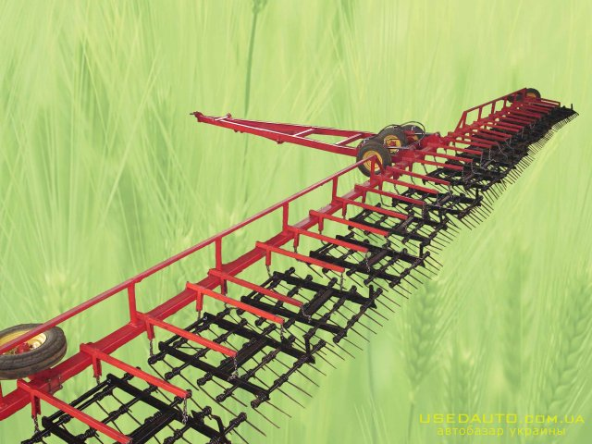
Рисунок 23- Зубовая борона ЗБР-24.

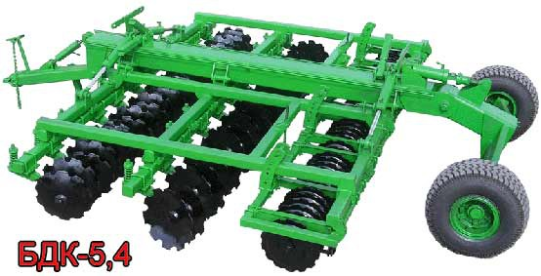

Рисунок 24- Борона дисковая БДК-5,4

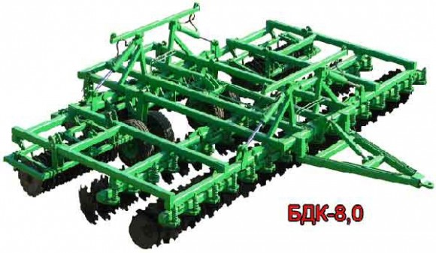
Рисунок 25- Борона дисковая БДК-8,0

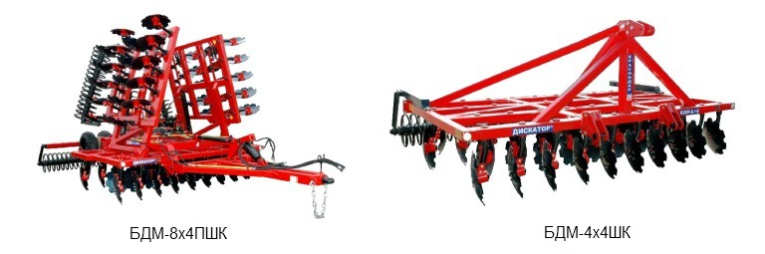

Рисунок 26- Дискаторы БДМ 8Х4;4Х4

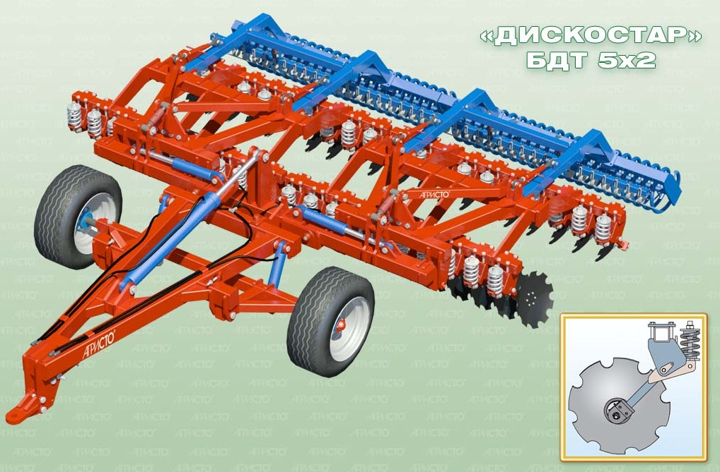

Рисунок 27- Борона дисковая тяжелая БДТ-5Х2

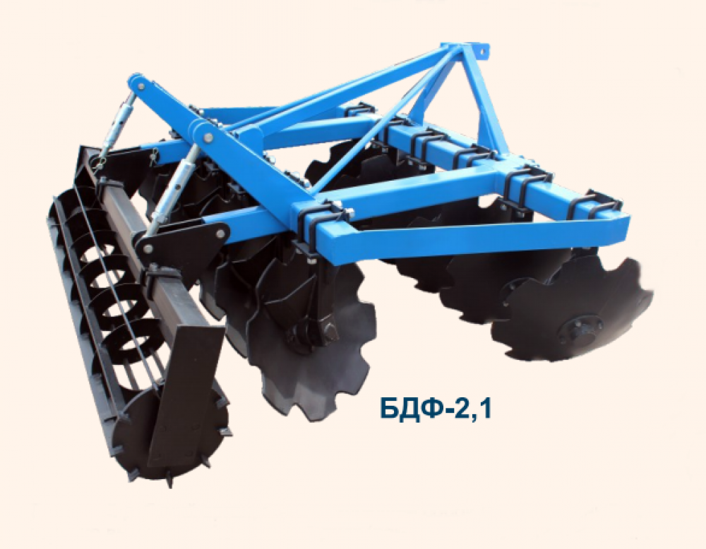
Рисунок 28- Борона дисковая БДФ-2,1
Контрольные вопросы:
1. Система предпосевной обработки почвы под яровые ранние
2. Система предпосевной обработки почвы под сахарную свеклу
3. Система предпосевной обработки почвы под подсолнечник
4. Система предпосевной обработки почвы под поздние яровые культуры

7. Организация контроля качества обработки почвы и посева

Для получения высоких урожаев большое значение имеет создание благоприятных условий для роста и развития растений сельскохозяйственных культур. Поэтому важнейшей задачей агрономии является организация контроля за качеством полевых работ.
Качество обработки оценивается отдельно по каждому виду работы не только по окончании, но и в начале выполнения с тем, чтобы не только фиксировать, но и предупреждать брак.
Для того чтобы организовать контроль качества обработки почвы и посева, необходимо знать основные агротехнические требования, которые предъявляются к каждому приему обработки, показатели качества и методы их оценки.

Вспашка
Агротехнические требования: 1) хорошее оборачивание пласта;
2) крошение пласта; 3) полная заделка стерни, дернины, сорняков или внесенных удобрений.
Показатели качества: 1) соблюдение установленного срока вспашки; 2) глубина вспашки, ее равномерность и ровность дна борозды; 3) степень рыхлости или вспушенности; 4) глыбистость; 5) выравненность поверхности; 6) степень и глубина заделки жнивья, сорняков, удобрений и дернины; 7) отсутствие огрехов и недопаханных концов.

Оценка вспашки
Качество вспашки в значительной мере определяется состоянием поля во время обработки, влажностью почвы, техническим состоянием агрегата, мастерством механизатора.
Перед вспашкой поле освобождают от соломы, измельчают и разбрасывают остатки крупностебельных растений. Затем поле разбивают на загоны и разворотные полосы. Линии для первых проходов агрегата отличаются вешками, которые устанавливают на расстоянии 50-80 м друг от друга так, чтобы длинные стороны загонов были параллельны. Несмотря на неизбежные потери рабочего времени, они полностью компенсируются экономией на обработку клиньев, образующихся при выпахивании развальных загонов без предварительной разметки поля.
1. Соблюдение установленного срока вспашки. Сроки выполнения вспашки оцениваются сопоставлением фактического срока с установленным в зависимости от предшественника, возделываемой культуры, состояния поля во время обработки, влажности почвы и засоренности.
Под озимую пшеницу сроки выполнения вспашки должны быть самые ранние, чтобы почва успела приобрести оптимальное сложение к посеву. Однако они могут корректироваться в зависимости от влажности почвы. Если она низкая и вспашка сопровождается образованием глыб, то она переносится на более поздний срок. Взамен проводят дискование в один или в два следа на 6-8 и 8-10 см. Эффективно сразу же прикатать, чтобы раздробить глыбы на мелкие комки. Если после определенного времени почва пашется без глыб, хорошо крошится, то этот срок будет соответствовать установленному. При этом иметь в виду, он должен быть не позднее, чем за месяц до оптимальных сроков посева. Но, если почва сухая и в этот срок, то от вспашки лучше отказаться вообще, предпочтение отдать безотвальному рыхлению – корпусному или плоскорезному, чтобы устранить плотное сложение подпахотных горизонтов слабосолонцовых почв, повысить их водопроницаемость.
Ранняя зябь, также лучше, чем поздняя. Однако если поле засорено корнеотпрысковыми сорняками, то срок зяби устанавливают после метода истощения и метода провокации, то есть ее пашут в конце октября. Поле чистое от многолетних сорняков, почва хорошо крошится – применяют раннюю полупаровую зябь.
Следовательно, срок вспашки определяют главный агроном и агрономы отделения в зависимости от состояния поля и физических свойств почвы. Своевременной считается вспашка, которая выполняется качественно и с высокой производительностью пахотных агрегатов.
2. Равномерность вспашки по глубине. Глубина вспашки должна быть постоянной и находиться в установленных заданием пределах, за исключением двух первых проходов агрегата в свальном загоне.
Равномерность глубины вспашки определяют по величине отклонения средней глубины вспашки 25-30 замеров от заданной. Если ее отклонения не превышают ±2, то вспашка считается равномерной.
3. Качество выполнения свального гребня. Свальный гребень должен быть прямолинеен, малозаметен, а глубина вспашки под ним не должна быть менее половины заданной. Наиболее качественно свал выполняется за четыре прохода агрегата. При первом проходе агрегата первый корпус плуга скользит по поверхности почвы, а последний пашет на половину заданной глубины. При втором (обратном) проходе первый корпус скользит по поверхности почвы, а последний пашет на 3-5 см глубже, чем при первом проходе. При этом между проходами плуга не должна оставаться невспаханная полоса. Таким образом, после двух проходов агрегата на месте будущего свала образуется развальная борозда шириной в два захвата корпуса плуга. Перед третьим проходом плуг устанавливают на заданную глубину и ведут агрегат по второму проходу, но в обратном направлении. Четвертый проход выполняется по первому проходу (в обратном направлении).
4. Качество выполнения развальной борозды. Качество выполнения развальной борозды в значительной степени зависит от правильности разметки участка и прямолинейности вспашки. Разметка участка выполняется так, чтобы перед последним проходом агрегата оставалась невспаханная полоса шириной, равная захвату плуга без ширины захвата одного корпуса плуга. Стороны невспаханной полосы должны быть параллельны. В последних двух проходах плуг переналаживают: в предпоследнем проходе плуг устанавливают так, чтобы последний корпус пахал на 2/3 заданной глубины, а первый на заданную. Это нужно для опоры полевой доски последнего корпуса при выполнении завершающего прохода. В последнем проходе все корпуса плуга пашут на заданную глубину.
Таким образом, развальная борозда должна быть прямой, равной ширине захвата корпуса плуга и установленной глубины вспашки. Затем развальная борозда заделывается первым корпусом плуга, который пашет на половину заданной глубины, а последний скользит по поверхности почвы.
5. Глыбистость пашни. От крошения почвы зависят сохранение и накопление влаги, накопление элементов питания и своевременность предпосевной обработки. Глыбы, которые созданы вспашкой, сами высыхают и способствуют большим потерям влаги из неприкрытых ими подпахотных горизонтов. Глыбистая пахота отрицательно влияет на микробиологическую деятельность, вследствие чего во время посева озимой пшеницы в почве низкое содержание азота в доступной форме. Для создания мелкокомковатого агрегатного состава требуется значительная дополнительная поверхностная обработка.
О величине глыбистости судят по количеству глыб диаметром более 5 см. Наилучшие водно-воздушные свойства создаются при размере комков от 0,25 до 3 мм. Крошение глыб на более мелкие отдельности достигается комбинированным агрегатом, состоящим из плуга с предплужниками, бороны игольчатой и кольчатых катков, при влажности почвы 18-25%. Если вспашку не удается провести без глыб, ее приостанавливают. При подготовке почвы под озимую пшеницу по типу полупара руководствуются правилом, если после вспашки сразу же нельзя провести культивацию, то ее прекращают и переходят на поверхностную обработку. Но, если вспашка запланирована, ее проводят позже, когда будут условия для вспашки с хорошим крошением.
6. Выравненность поверхности пашни. Поверхность вспаханного участка должна плоской, без впадин и возвышений, ступенчатости в отдельных проходах агрегата. При выравнивании поверхности пашни создаются лучшие условия для посева и ухода за посевами. На поле с не выровненной поверхностью по-разному размещаются семена при посеве: часть их заделывается глубже, другие мельче или остаются на поверхности. Всходы появляются недружно и бывают изреженные. После выравнивания снижается взаимодействие пахотного слоя почвы с атмосферой. Гребнистая или глыбистая поверхность почвы испаряет влаги больше, чем выровненная. На этом основано непременное требование одновременно с пахотой, культивацией или лущением проводить боронование и прикатывание. Выравнивание и одновременное прикатывание дают положительный результат, как по сохранению влаги, так и по созданию условий для накопления элементов питания вследствие минерализации органического вещества почвы.
7. Степень и глубина заделки растительных остатков. При вспашке плугом с предплужником все растительные остатки, навоз, удобрения, осыпавшиеся семена сорных растений, возбудители болезней и вредители сельскохозяйственных культур должны быть заделаны полностью. Предплужник снимает верхние, наиболее засоренный и распыленный слой и сбрасывает его на дно борозды. Следующий нижний горизонт, более оструктуренный, поднимается основным корпусом плуга, хорошо крошится и закрывает сброшенную предплужником верхнюю часть рыхлым слоем. Вода и воздух свободно поступают в рыхлую почву, что способствует более быстрому разложению. При отсутствии предплужников почва плохо крошится, солома, удобрения, заделывается не полностью. Почва быстро высыхает, а солома и растительные остатки не разлагаются. Для разделки такой пашни приходится затем применять много дополнительных приемов обработки, уплотняющих и распыляющих почву.
Таким образом, культурная вспашка лучше и глубже заделывает солому, сорняки и удобрения, улучшает минерализацию, оздоровление почвы и повышает урожайность сельскохозяйственных культур.

Предпосевная обработка почвы
Предпосевную обработку почвы проводят для создания мелкокомковатого слоя почвы с выравненной поверхностью и оптимальными условиями для быстрого и дружного появления всходов и начального периода роста. Для выполнения этой задачи культиватор регулируют так, чтобы лапы его располагались в одной плоскости и перекрывали друг друга.
Агротехнические требования: а) рыхление поверхности почвы на заданную глубину; б) уничтожение сорной растительности.
Показатели качества:
а) своевременность выполнения;
б) соблюдение установленной глубины и ее равномерность;
в) крошение верхнего слоя почвы до мелкокомковатого состояния и отсутствия глыб;
г) полное подрезание сорняков;
д) отсутствие огрехов.

Оценка качества предпосевной культивации
Качество предпосевной культивации во многом зависит от качества культивации, вспашки и подготовки культиваторов. Первую культивацию проводят поперек направления вспашки, а повторные – поперек предшествующей или под углом. Перед началом работ и после каждой смены проверяют остроту лап культиватора и по мере необходимости затачивают.
1. Своевременность выполнения предпосевной культивации. Срок культивации устанавливают в зависимости от влажности почвы, засоренности и оптимального срока посева. Если вспашка полупара проводится плугом с предплужниками, боронами и катками, то сплошные культивации проводятся или сразу, или по мере появления сорняков, точно также, как и по пару. Проведенные 2-3 культивации создадут условия для сохранения и накопления влаги. В таком случае срок предпосевной культивации устанавливают в соответствии со сроком посева. Но, если вспашка глыбистая, то такую пашню, прежде всего, дополнительно разделывают дискованием, боронованием и прикатыванием. В этом случае срок предпосевной культивации устанавливают по мере создания мелкокомковатого агрегатного состава и накопления влаги. Он может соответствовать оптимальному сроку посева или перенесен на более поздний срок.
2. Глубина обработки и ее равномерность. Глубина предпосевной обработки почвы зависит от срока посева, влажности и механического состава почвы и крупности семян. Оптимальная глубина посева в хорошо увлажненную почву 5-6 см. На легких, быстро просыхающих почвах, семена заделывают глубже на 6-8 см, а на тяжелых и влажных – мельче. При поздних сроках посева, а также при использовании мелких семян глубину посева уменьшают. Важно, чтобы семена при посеве попали во влажный слой почвы. Если верхний слой почвы пересушен, а глубже имеется достаточное количество влаги, то глубина заделки семян увеличивается до 7-8 см. Заделка примерно на такую же глубину нужна на легких почвах и при посеве в совершенно сухую почву в ранние сроки, чтобы избежать загнивания и наклевывания семян без гарантии всходов в случае выпадения незначительных осадков. Глубина предпосевной культивации должна соответствовать этим требованиям, ее отклонения не должны превышать ±1 см.
3. Крошение почвы. В зависимости от величины почвенных частиц и комков и их плотности семена озимой пшеницы будут иметь разные условия для прорастания. Крупные комки более 3 мм в диаметре растягивают период от посева до появления всходов. Мелкокомковатый агрегатный состав от 0,25 до 3 мм позволяет получить одновременные и дружные всходы даже в условиях засушливой осени. При таком агрегатном составе в посевном уплотненном ложе всегда имеются влага и воздух, условия для накопления пищи. В такую почву легко сеять и равномерно по глубине заделывать семена. Для создания хорошего агрегатного состава нередко используют прикатывание до посева и после посева, особенно в условиях засухи.
4. Подрезание сорняков. Важнейшая задача предпосевной культивации уничтожить не только сорняки, но и падалицу озимой пшеницы, на которой накапливаются гесенская и шведская мухи, злаковые тли, бурая и желтая ржавчина, вирусы и другие вредители и болезни, являющиеся источником заражения новых посевов.

Посев озимой пшеницы
Агротехнические требования:
а) своевременность;
б) равномерность высева семян каждым сошником и соблюдение установленной нормы высева;
в) равномерность распределения семян по глубине и заделка их на установленную глубину;
г) соблюдение установленной ширины междурядий, прямолинейность рядков;
д) отсутствие просевов и перекрытий.
Все сеялки должны быть приведены в полную исправность в соответствии с агротехническими требованиями. Сошники равномерно расставляются по установочной доске. Диски сошников должны быть плотно посажены, но свободно поворачиваться от руки. Передача и автоматы должны работать плавно, без рывков и заеданий. Сошники обеспечиваются пружинами, регулирующими глубину заделки семян. До выезда в поле сеялку тщательно устанавливают на заданную норму высева, а в поле в начале посева проверяют и корректируют установку регулировочных аппаратов.

Оценка качества посева
1. Своевременность посева. Лучшие сроки посева озимой пшеницы при оптимальной влажности почвы с 20-30 сентября – 5 октября. Сев озимых по черным парам, где запасы влаги более высокие, следует производить в конце оптимального срока. Ранние посевы сильнее повреждаются вредителями и болезнями и теряют морозостойкость. Иногда сознательно приходится переносить сев на более поздние сроки, когда влажность почвы не обеспечивает получение нормальных всходов, но может вызвать массовое загнивание семян. При отсутствии осадков к севу на таких полях не следует приступать до 5-10 октября, когда по мере понижения температуры почвы угроза загнивания семян резко уменьшается. В отдельные, особенно сухие годы, когда не удается засеять озимые раньше указанных сроков, сев проводят в подзимний срок за 5-10 дней до 5-10 ноября. Проросшие семена более устойчивы, чем озимые в фазе всходов или начала 3-го листа.
2. Норма высева семян. Норму высева семян устанавливают в зависимости от погодных условий, предшественников, сроков сева и сортов:
- норма высева увеличивается по зонам по мере повышения влагообеспеченности;
- в пределах зоны нормы высева увеличиваются при севе по непаровым предшественникам и поздно освобождающим поля;
- оптимальной густотой можно считать 500-550 стеблей на м²;
- при севе слабо кустящихся сортов норма высева увеличивается по сравнению с принятой для других сортов на 15-20% при прочих равных условиях;
Примерные нормы высева озимой пшеницы по зонам края, млн. всхожих семян на 1 га: в крайне засушливой и засушливой зонах по парам высевают семян Безостая 1 соответственно 3,5-4,0; 3,8-4,3; по полупарам 4,0-4,5; в зоне неустойчивого увлажнения по занятым парам 4,5-5,0, а непаровым предшественникам 4,5-5,5.
Норму высева озимой пшеницы следует уточнять в соответствии с особенностями сорта, способом посева, плодородием почвы. Ухудшение условий для посева, при засоренных полях, некачественной обработке почвы; запаздывание с посевом приводит к необходимости увеличивать норму высева.
При перекрестном посеве норму увеличивают на 10-15% по сравнению с рядовым посевом. По черному пару и при ранних сроках посева норма высева может быть несколько ниже, так как лучшие условия роста и развития. При запаздывании с севом норма высева увеличивается на 10-15%. По непаровым предшественникам, где трудно ожидать хорошего кущения нормы высева также увеличиваются на 10-15%. При вынужденном посеве семян с пониженной абсолютной массой и энергией прорастания норма высева увеличивается на 5-10%. Основой для расчета весовой нормы высева семян на гектар служат поштучные нормы в млн. всхожих семян на 1 га или коэффициенты нормы высева (табл. 21).

Таблица 21- Ориентировочные нормы высева семян озимой пшеницы
при оптимальных условиях, млн. всхожих зерен на 1 га

Зоны края | По занятым и чистым парам |  | По полупарам, кукурузе
Зоны края | для Безостая 1 | для Одесской 16 | для Безостая 1 | для Одесской 16
I | 3,5-4,0 | 3,0-3,5 | - | 3,3-3,5
II | 3,8-4,3 | 3,2-3,7 | 4,0-4,5 | 3,5-4,0
III | 4,5-5,0 | - | 4,5-5,5 | 4,0-4,5
Весовую норму высева семян (кг/га) рассчитывают по формуле:
Н = 100 Ч М / ПГ,
где Ч – числовая норма высева семян, млн. на 1 га;
М – масса 1000 семян, г;
ПГ – посевная годность, %.
Посевную годность определяют по формуле:

ПГ = В · С / 100
где В – всхожесть семян, %;
С – содержание семян основной культуры, %.
Например, норма высева всхожих семян озимой пшеницы на парах – 4,0 млн. зерен на 1 га, масса 1000 зерен – 40 г, ПГ – 95%. Весовая норма высева семян будет равна: 100 · 4,0 · 40 / 95 = 168,4 кг/га. Возьмем другой пример, когда увеличивается норма высева на непаровых предшественниках. Например, норма высева 5,5 млн. зерен на 1 га, масса 1000 зерен – 40 г, посевная годность 90%. Весовая норма высева семян составит: 100 · 5,5 · 40 / 90 = 244,4 кг/га.
Итак, числовая и весовая нормы высева семян озимой пшеницы должны уточняться в соответствии с сортовыми особенностями, их способностью к кущению, способом посева, сроком посева и предшественником. Как изреженный, так и загущенный стеблестой снижает урожайность. В засушливых условиях, чем меньше в почве влаги, тем менее густым должен быть стеблестой.
Для контроля качества посева на каждом агрегате должны быть линейки, совок, мешочки, шаблон для замера свободной части высевающей катушки. Каждый механизатор должен владеть тремя способами контроля нормы посева семян.
По площади пашни, засеянной контрольной навеской. Берут навеску 20-30 кг. В сеялке с семенами, которые выравнивают, на стенках мелом отмечают верхнюю границу. Из мешка высыпают семена в сеялку, выравнивают и проводят контрольный посев. Когда верхняя граница семян окажется на уровне отметки, вычисляют площадь, засеянную навеской. Массу высеянных семян делят на площадь, получают норму посева. Например, контрольный мешок 20 кг семян, расстояние пройденное сеялкой 278 м, ширина захвата сеялки СЗУ-3,6 равна 3,6 м, площадь посева составляет 1000,8 м².
Норма высева семян: 20 · 1000 / 1000,8 = 199,8 кг/га.
По количеству семян, высеянных одним высевающим аппаратом.
В каждой секции сеялки отсоединяют от высевающих аппаратов 2-3 семяпровода, подвешивают к ним мешочки и пускают сеялку в работу. Через определенное время сеялку останавливают, мешочки снимают и взвешивают. Определяют среднюю массу семян, высеянную одним высевающим аппаратом. Измеряют пройденное сеялкой расстояние и вычисляют площадь посева:

Н = А · B · 10000 / Π · Ш
где Н – норма высева семян, кг/га;
В – количество высеянных семян одним высевающим аппаратом, кг;
А – число высевающих аппаратов сеялки;
П – расстояние пройденное сеялкой, м;
Ш – ширина захвата сеялки, м.
Если фактическая норма высева отклоняется от заданной на ±4%, норму высева необходимо откорректировать. Периодичность контроля – не реже одного раза за смену.
3.1. Третий способ проверки посева семян – по открытой части высевающей катушки. При регулировки сеялки на норму высева семян по двум способам одновременно заготавливают шаблоны по ширине открытой части высевающей катушки.
3. Равномерность заделки семян по глубине и в рядке. Для контроля глубины посева выравнивают поверхность почвы и вскрывают 2-3 бороздки от передних и задних сошников, не идущих по следу трактора или сцепки, линейкой измеряют глубину. При посеве в хорошо увлажненную почву семена нужно заделывать на 5-7 см. Если верхний слой почвы пересушен, а глубже имеется влага, то глубину заделки семян следует увеличить до 7-8 см. На такую глубину заделывают семена при ранних сроках посева в сухую почву.
Равномерность заделки семян в рядке определяют в рядках длинной в 1 м. Во вскрытых бороздках подсчитывают зерна, их число делят на 0,15, получают количество семян, высеянных на 1 м², и сравнивают с установленной нормой высева. Например, норма высева на 1 га 5,0 млн. всхожих семян, а на 1 м² 500 шт. При подсчете зерен в рядке оказалось 85, делим на 0,15 и получаем 566, что больше установленной на 66 зерен или 13,3 %, то есть величина, превышающая допустимый предел в 3 раза, норму высева необходимо откорректировать.
4. Соблюдение установленной ширины междурядия, прямолинейность рядков. Ширину междурядий и ее равномерность проверяют по расположению сошников и положению маркера. После посева вскрывают бороздки крайних сошников и измеряют в 5-10 местах расстояние между рядками. Отклонение средней величины стыкового междурядья не должно быть более чем ±5 см. При появлении всходов ширину междурядий определяют по расстоянию между соседними рядками.
5. Огрехи и перекрытия. В обязанности сеяльщиков входит постоянный контроль работы высевающих аппаратов, сошников и семяпроводов для предупреждения их возможного забивания или залипания и как следствие этого – образование просевов. Огрехи и перекрытия надо выявлять до появления всходов и сразу же засевать пропущенные площадки. Учет проводят при осмотре участка поперек хода сеялки, подсчитывая число огрехов и перекрытий и измеряя их площадь.

Приемный контроль качества посева
После появления всходов проводят окончательную оценку качества и прием посевов по следующим показателям: а) соблюдение срока сева; б) глубина посева и ее равномерность; в) густота стояния растений; г) наличие огрехов и просевов.
1. Глубину посева определяют по белой части растений после появления 3-4 листьев. Для этого в рядках с интервалом 20-30 см у 10-15 растений срезают надземную часть, а оставшуюся в земле часть выкапывают вместе с зерном и измеряют расстояние от зерна до места среза.
2. Равномерность глубины заделки семян оценивают по величине отклонения средней глубины посева от заданной.
3. Густоту растений рассчитывают на площади 0,15 м², то есть в рядке длиной 100 см и шириной междурядия 15 см. подсчитывают число растений и делят на площадь, заключенную вокруг рядка, получают число растений на 1 м². Умножив число растений на 1 м² на 10000, получают густоту растений на 1 га, которую сравнивают с нормой высева семян при посеве. Например, в рядке имеется 60 растений, 60 делим на 0,15, получаем 400 шт. растений на 1 м², тогда на 1 га будет 4 млн. растений. При посеве норма высева семян была задана 4,5 млн. всхожих зерен. Процент всходов 88,8% (4·100/4,5).
4. Ширину стыковых междурядий измеряют между центрами рядков смежных проходов сеялки. Отклонения более ±5 см и перекрытия не допускаются.
5. Определяют наличие огрехов и просевов и принимают меры по их пересеву.
В заключение этого важнейшего раздела практического земледелия следует выделить основные выводы и предложения:
1. Агрономическая служба хозяйства, участка должна постоянно уточнять агротехнические требования для каждого вида полевых работ с учетом почвенно-климатических условий.
2. Инженерная служба должна организовать тщательный ремонт и регулировку орудий и сельскохозяйственных машин до выезда в поле.
3. Научить механизаторов правильно выполнять свальный гребень, развальную борозду, устанавливать норму высева, глубину заделки семян, ширину стыковых междурядий, проводить посев с маркером и прямолинейно.
Контрольные вопросы
1. Основные показатели качества проводимых операций при обработке почвы

ЛИТЕРАТУРА
1. Бараев А.И. Почвозащитное земледелие. (Избранные труды)// М.: Агропромиздат. 1988.-366 с.
2. Новые технологии обработки почвы / И.Б. Борисенко, Е.А. Иванцова, Ю.Н. Плескачёв, А.Н. Сидоров // Известия Нижневолжского агроуниверситетского комплекса: Наука и высшее профессиональное образование. 2012. № 1. С. 14-16.
3. Гончаров Б.П. Минимализация системы обработки почвы в паровом и пропашном звеньях севооборота// Автореф. дисс. … д-ра с.-х. наук/ Кишинев,1981.-55 с
4. Власова О.И., Горбачева Л.А. Формирование клубеньков гороха в зависимости от способа и глубины обработки почвы чернозема выщелоченного зоны умеренного увлажнения Ставропольского края// Политематический сетевой электронный научный журнал Кубанского государственного аграрного университета. 2011. № 70. С. 707-716.
5. Дорожко Г.Р., Власова О.И., Передериева В.М. Способ обработки - фактор регулирования фитосанитарного состояния почвы и посевов озимой пшеницы на черноземах выщелоченных зоны умеренного увлажнения Ставропольского края// Политематический сетевой электронный научный журнал Кубанского государственного аграрного университета. 2011. № 68. С. 442-450.
6. Егорова Г.С., Плескачев Ю.Н., Шиянов К.В. Засорённость и продуктивность зерновых культур на светло-каштановых почвах Нижнего Поволжья: монография// М-во сельского хоз-ва Российской Федерации, Департамент науч.- технологической политики и образования, Федеральное гос. образовательное учреждение высш. проф. образования Волгоградская гос. с.-х . акад. Волгоград, 2011.
7. Жидков В.М., Плескачев Ю.Н. Возможность использования минимальных обработок при выращивании кукурузы на зерно // Кукуруза и сорго. 1998. № 1. С. 11.
8. Жученко А.А. Адаптивное растениеводство (эколого-генетические основы). Теория и практика. В 3т. Т.2/ А.А.Жученко.-М.:Изд-во «Агрорус», 2009.- 1104 с
9. Земледелие Ставрополья: учебное пособие /под ред. Проф. Г.Р.Дорожко. Ставрополь, 2011.- 287 с.
10. Казаков Г.И. Обработка почвы в Среднем Поволжье: Монография//Саратов: Изд-во Самарской ГСХА, 2008. 251 с
11. Кирюшин В. И. Теория адаптивно-ландшафтного земледелия и проектирование агроландшафтов// М. : КолосС, 2011. 443 с.
12. Курбанов С. А. Земледелие с основами почвоведения и агрохимии : учеб. пособие для студентов вузов по агрон. Специальностям// Махачкала, 2008. 393 с. - (Учебники и учебные пособия для студентов вузов. Гр. МСХ РФ).
13. Мальцев Т.С. Система безотвального земледелия// М.-Агропромиздат.-1988,-128с.
14. Научно-обоснованные системы земледелия: теория и практика/ Пенчуков В.М., Дорожко Г.Р., Власова О.И., Передериева В.М., Трубачева Л.В., Вольтерс И.А.// В сборнике: Научно-обоснованные системы земледелия: теория и практика материалы Научно-практической конференции, приуроченной к 80-летнему юбилею В.М. Пенчукова. 2013. С. 9-12.
15. Овчинников А.С., Борисенко И.Б., Плескачев Ю.Н. Программирование урожайности сельскохозяйственных культур при возделывании их с применением инновационных технологий: монография// М-во сельского хоз-ва Российской Федерации, Департамент науч.- технологической политики и образования, Федеральное гос. образовательное учреждение высш. проф. образования Волгоградская гос. с.-х. акад. Волгоград, 2011.
16.Плескачёв Ю.Н. Агроэкологическая типизация земель степной и сухостепной зон Нижнего Поволжья // Экономика природопользования. 2012. № 5. С 25-28.
17. Инновационные способы обработки почв при возделывании ячменя / Ю.Н. Плескачёв, И.Б. Борисенко, В.Ю. Мисюряев, И.А. Кощеев // Плодородие. 2012. № 6. С. 18-22.
18. Совершенствование способов обработки тёмно-каштановых почв и внесения азотных удобрений под подсолнечник / Ю.Н. Плескачёв, И.Б. Борисенко, В.Ю. Мисюряев, А.Н. Сидоров // Плодородие. 2012. № 2. С. 24-25.
19. Плескачёв Ю.Н., Борисенко И.Б., Сидоров А.Н. Ресурсосберегающие способы обработки почвы при возделывании // Механизация и электрификация сельского хозяйства. 2012. № 2. С. 4-5.
20. Плескачёв Ю.Н., Сухов А.Н., Мисюряев В.Ю. О севооборотах в Нижнем Поволжье // Земледелие. 2013. № 2. С. 3-5.
21. Плескачёв Ю.Н. Приёмы обработки каштановых почв Нижнего Поволжья // Земледелие. 2005. № 4. С. 14-15.
22. Плескачёв, Ю.Н.,Гурова О.Н. Системы сухого земледелия необходимо совершенствовать // Земледелие. 2006. № 1. С. 3-4.
23. Плескачёв, Ю.Н., Кощеев И.А., Кандыбин С.С. Влияние способов основной обработки почвы на урожайность зерновых культур //Вестник Алтайского государственного аграрного университета. 2013. № 1 (99). С. 023-026.
24. Трубачева Л.В., Власова О.И. Основные предпосылки эрозионной опасности почв Ставропольского края// В сборнике: Состояние и перспективы развития агропромышленного комплекса Южного Федерального округа 72-я научно-практическая конференция. 2008. С. 105-107.
25. Энергосберегающие, почвозащитные системы земледелия Ставропольского края: рекомендации/ В.И.Трухачев, В.М.Пенчуков, В.К. Дридигер и др.; под общ. ред. В.И.Трухачева.- Ставрополь: АГРУС, 2007.- 64 с

